**DAFTAR PUSTAKA**

Abdussamad, Zuchri. 2021. *Metode Penelitian Kualitatif.* CV. Syakir Media Press. : 100.

Alloti, Nasri, Peter Osvath, Tamas Tenyi, dan Viktor Voros. 2024. “*Induced Erotomania by Online Romance Fraud – A Novel Form of De Clerambault’s Syndrome”.* : 2.

Astuti, Chatarina Nila, Ratriana Y. E. Kusumiati. 2021. “*Hubungan Kepribadian Neurotisme dengan Fear Of Missing Out pada Remaja Pengguna Aktif Media Sosial”.* 12 (2).

Azizah, Emma, Fahyuni Baharuddin. 2021. “*Hubungan Antara Fear Of Missing Out (FOMO) dengan Kecanduan Media Sosial Instagram pada Remaja”.* : 17-21.

Bano, Vidriana Oktoviana. 2022. “*Metodologi Penelitian Kualitatif”.* Pradina Pustaka. : 106-115.

Christina, Riska, Muhammad Salis Yuniardi, dan Adhyatman Prabowo. 2019. “*Hubungan Tingkat Neurotisme dengan Fear Of Missing Out (FOMO) pada Remaja Pengguna Aktif Media Sosial”.* Indigenous : Jurnal Ilmiah Psikologi. 4 (2) : 107.

Dewi, Gita Susilawati, dan Muhammad Aulia Rahman. 2023. “*Kamus Lengkap Psikologi*. : 180.

Fadli, Rijal Muhammad. 2021. “*Memahami Desain Metode Penelitian Kualitatif”.* Humanika, Kajian Ilmiah Mata Kuliah Umum. 21:40.

Fathan, Farihan Muhammad. 2021. “*Perancangan Buku Ilustrasi Syndrome De Clerambault pada Fans Kpop Remaja”.* 4 : 2.164.

Harahap, Nursapia. 2020. “*Penelitian Kualitatif”.* Medan, Wal Ashri Publishing. : 56-67.

Haryoko, Sapto, Bahartiar, dan Fajar Arwadi. 2020. *“Analisis Data Penelitian Kualitatif (Konsep, Teknik. & Prosedur Analisis)”.* Badan Penerbit UNM. : 3.

Haryono, Eko. 2023. “*Metodologi Penelitian Kualitatif di Perguruan Tinggi Keagamaan Islam”.* *E-Journal An-Nuur : The Journal of Islamic Studies.* : 3.

Khoiri, Nur. 2019. “Metodologi Penelitian Pendidikan”. : 144-158.

Maza, Safira, Amalia Aprianty. 2022. “*Hubungan Kontrol Diri dengan Fear Of Missing Out (FOMO) pada Remaja Pengguna Media Sosial”.* Jurnal Mahasiswa BK An-Nur : Berbeda, Bermakna, Mulia.

McGinnis, Patrick. 2020. *Fear Of Missing Out Tepat Mengambil Keputusan di Dunia yang Menyajikan Terlalu Banyak Pilihan”.* : 41.

Murdiyanto, Eko. 2020. “*Metode Penelitian Kualitatif (Teori dan Aplikasi disertai Contoh Proposal)”.* Lembaga Penelitian dan Pengabdian Pada Masyarakat UPN Veteran Yogyakarta Press. : 69-70.

Nasution, Abdul Fattah. 2023. *“Metode Penelitian Kualitatif”.* CV. Harva Creative : 34-170.

Pahleviannur, Muhammad Rizal. 2022. *“Metodologi Penelitian Kualitatif”.* Pradina Pustaka : 7.

Prasad, Amritha et al. 2020. *“Erotomania Coloured by Social Media Usage – A Case Report.” Journal of Evolution of Medical and Dental Sciences 9* (46) : 3496.

Rahardjo, Linda Kusuma Dewi, Christiana Hari Soetjiningsih. 2022. “*Fear Of Missing Out (FOMO) dengan Kecanduan Media Sosial pada Mahasiswa”.* *Bulletin of Counseling and Psychotherapy*. 4 (2).

Ramli. 2023. “*Metodologi Penelitian Kualitatif”.* Yayasan Penerbit Muhammad Zaini Anggota IKAPI(026/DIA. : 17.

Ridlo, Ubaid. 2023. *“Metode Penelitian Studi Kasus : Teori dan Praktik”.* Publica Indonesia Utama Anggota IKAPI DKI Jakarta. : 41-42.

Rijali, Ahmad. 2018. “*Analisis Data Kualitatif”.* Jurnal Alhadharah. 17 (33) : 85-94.

Ohwovoriole, Toketemu. 2023. “*Erotomania : Signs, Symptoms, Treatment, Example in Pop Culture”.* 94. *<https://www.verywellmind.com/erotomania-signs-symptoms-treatment-examples-in-pop-culture-7556088>.*

Saputra, Edi. 2023. “*Metode Penelitian Kualitatif”.* Yayasan Penerbit Muhammad Zaini Anggota IKAPI (026/DIA/2021) :48-49.

Sinthania, Debby. 2022. “*Metodologi Penelitian Kualitatif”*. Pradina Pustaka. : 70-82.

Sultan, Universitas, Ageng Tirtayasa. 2022. *“Mengantisipasi Gejala Fear Of Missing Out (FOMO) terhadap Dampak Social Global 4.0 dan 5.0 Melalui Subjective Weel-Being dan Joy Of Missing Out (JOMO)”.* Taswiyah : Jurnal Pendidikan Karakter. 8 (1) : 104.

Susanto, Eko Edy. 2022. “*Metodologi Penelitian Kualitatif”.* Pradina Pustaka. : 123.

Susilawati, Erni, Novia Winda, dan Raudatul Jannah. 2020. “*Erotomania dalam Novel “Kotak-kotak Ingatan” Karya Siti Meta Fatimah”.* Jurnal Bahasa, Sastra, dan Pengajarannya. 5 (1) : 78-88.

Tim Medis Siloam *Hospital.* 2024. “*Erotomania : Penyebab, Gejala, dan Cara Menyembuhkannya”.* <https://www.siloamhospitals.com/informasi-siloam/artikel/apa-itu-erotomania>.

Uyun, Linatul, Chaula Luthfia. 2023. *“Generasi Z dan Milenial sebagai Pengguna Pinjaman Online Perspektif Hukum Islam”.* Jurnal Riset Ilmu Hukum. 3 (2).

Wulandari, Sarah Tri. 2024. “*Delusi Cinta, Tnda-Tanda Hidup dengan Erotomania. <https://mediaindonesia.com/humaniora/645456/delusi-cinta-tanda-tanda-hidup-dengan-erotomania>.*

Yusra, Alfanny Maulany, dan Lisfarika Napitupulu. 2022. “*Hubungan Regulasi Diri dengan Fear Of Missing Out (FOMO)”. Journal of Islamic and Contemporary Psychology (JICOP)* 2 (2) : 75.

**LAMPIRAN**

**Lampiran 1**

**Pedoman Wawancara**

|  |  |  |  |
| --- | --- | --- | --- |
| **Variabel** | **Aspek** | **Indikator** | **Butir Pertanyaan** |
| *Erotomania* yang mengakibat  -kan munculnya *Fear Of Missing Out (FOMO)* | Faktor Penyebab *erotomania* dan *Fear Of Missing Out (FOMO)* | 1. Rasa khawatir 2. Media sosial 3. Lingkungan sosial 4. Teman Sebaya | 1. Apakah Anda mengetahui tentang *erotomania*? 2. Bagaimana awal mula Anda mencintai seseorang tersebut? 3. Berapa lama Anda mencintai seseorang tersebut? 4. Mengapa Anda merasa seseorang tersebut mencintai Anda? 5. Apa faktor penyebab Anda mencintai seseorang tersebut? 6. Bagaimana perasaan Anda ketika bertatapan mata dan berpapasan langsung dengan seseorang yang Anda suka? 7. Apakah Anda ingin memiliki hubungan dengan lawan jenis yang Anda suka? 8. Mengapa Anda sering memikirkan dan menghabiskan waktu untuk mengetahui informasi seseorang yang Anda suka? 9. Bagaimana perasaan Anda ketika mengetahui seseorang yang Anda cinta sebenarnya tidak mencintai Anda? 10. Apakah teman Anda mengetahui bahwa Anda sedang mencintai seseorang? 11. Apakah Anda mengikuti teman Anda untuk segera menjalani hubungan asmara dengan lawan jenis yang Anda suka? 12. Apakah Anda mengikuti teman Anda dalam menangani masalah hubungan asmara? 13. Bagaimana tanggapan lingkungan sosial Anda mengenai hubungan asmara? 14. Apakah dampak yang Anda ketahui dari *erotomania*? 15. Apakah Anda mengetahui tentang *Fear Of Missing Out (FOMO)*? 16. Bagaimana perasaan Anda ketika tertinggal trend terkini? 17. Apakah Anda suka mengikuti trend terkini? 18. Apakah Anda menggunakan media sosial untuk *uploud* foto atau video trend terkini? 19. Apakah Anda sering mencari tahu informasi yang sedang trend dimedia sosial? 20. Bagaimana perasaan Anda ketika seseorang tidak melihat status Anda? 21. Bagaimana menurut Anda Hubungan *erotomania* dengan *Fear Of Missing Out (FOMO)?* 22. Berapa lama waktu yang dihabiskan untuk mencari tahu dan memikirkan laki-laki yang disuka (1-5 jam, 6-10 jam, 11-15 jam? 23. Seberapa sering Anda membicarakan laki-laki yang disuka? (1-5 jam, 6-10 jam, 11-15 jam) 24. Seberapa sering Anda mengirim pesan dan menelepon laki-laki yang disuka? (1-5 kali, 6-10 kali, 11-15 kali) |
| Dampak *erotomania* dan *Fear Of Missing Out (FOMO)* | 1. Hubungan asmara 2. Kurang Percaya diri 3. Gaya hidup kurang sehat 4. Perasaan yang tulus |

**Lampiran 2**

**Verbatim Wawancara Responden UAR Pertemuan Pertama**

|  |  |
| --- | --- |
| **Responden** | “Assalamualaikum Wr. Wb. Tadi kakak manggil saya ya? Soalnya kata Pak Yani disuruh ke ruang BK”. |
| **Peneliti** | “Waalaikumussalam Wr.Wb. Eh iya dek. Sini masuk, silahkan duduk di sofa ya”. |
| **Responden** | “Baik kak”. |
| **Peneliti** | “Maaf ya dek jadi ngganggu”. |
| **Responden** | “Ngga ko kak, lagian udah bebas kak, paling ya sekedar bagiin kisi-kisi sama bersih-bersih kelas, soalnya minggu depan UAS kak”. |
| **Peneliti** | “Owalah udah mau UAS ya dek?”. |
| **Responden** | “Iya kak, oh ya kak ngomong-ngomong ada apa ya manggil saya?”. |
| **Peneliti** | “Jadi gini dek, sebelumnya kakak mau tanya-tanya sama kamu boleh?. Selain itu juga nanti kaka mau izin foto waktu sesi tanya-tanya gapapa?”. |
| **Responden** | “Oh iya kak gapapa, tapi jangan yang susah-susah ya hehehe. Oh ya kak itu fotone jelas mukane atau ngga ya? Soale aku malu kak”. |
| **Peneliti** | “Tenang dek, pasti pertanyaane mudah dijawab kok hehehe. Nanti fotonya di blur dek soale mau tanya-tanya alamat juga hehehe. Oh ya dek kalo boleh tau nama panjang kamu siapa ya?, umurnya berapa?”. |
| **Responden** | “Saya tinggal di Jl. Cilulung, Kelurahan Kepandean, Kecamatan Dukuhturi, Kabupaten Tegal kak. Kalo nama lengkap saya UAR kak, umur saya 17 tahun”. |
| **Peneliti** | “Oh ya dek, menurut pendapat kamu apa sih *erotomania* itu?”. |
| **Responden** | “*Erotomania* kak?, kayane pernah denger sekilas tapi ga terlalu paham sih kak. Setau aku *erotomania* tuh kaya mencintai seseorang tapi bertepuk sebelah tangan gitu kak”. |
| **Peneliti** | “Hmm bisa ceritakan ngga dek awal mula kamu suka sama seseorang?”. |
| **Responden** | “hehehe jadi malu kak, ceritane waktu awal masuk sekolah kak. Jadi kan ada kegiatan MPLS, cowone tuh seangkatan juga sama aku kak. Terus kebetulan ada temen yang ngenalin cowo itu ke aku, tapi kan aku masih malu ya ka jadine belum berani buat kenalan”. |
| **Peneliti** | “Oh jadi gitu, kalo boleh tau mulai kenalane kapan dek? Berapa lama kamu suka sama cowo itu?”. |
| **Responden** | “Jadi setelah MPLS kak baru berani chat, terus juga sering papasan. Kek ngerasane cowo itu liatin aku kak, jadine bikin aku salah tingkah gitu hehehe. Kebetulan kelasnya itu dibaginya pisah antara cowo sama cewe, jadi ga tiap hari ketemu terus. Kalo suka sih namanya perasaan ya kak, kadang masih ada rasa suka kadang juga rasane marah. Semenjak MPLS sih kak sampe kelas XI ini hehehe”. |
| **Peneliti** | “Hmm Apa sih faktor yang bikin kamu suka sama cowo itu?”. |
| **Responden** | “Hmm gimana ya kak jelasine hehehe, ya menurut aku cowo itu tinggi kak, terus juga aku ngrasa kalau cowo itu suka sama aku, soale di liat dari tingkah lakune ya kak, kadang kalau ga sengaja papasan berdua rasane cowo itu liatin aku kak. Walaupun aku sama temene juga pasti sering banget papasan kak, jadi rasane gimana gitu hehehe”. |
| **Peneliti** | “Hmm begitu toh dek. Kalau boleh tau bisane kamu ngrasa kalo cowo itu suka sama kamu dek?”. |
| **Responden** | “Hmm gimana ya kak jelasine, ya aku ngrasane cowo itu sering berpapasan sampe kadang liatin tuh sama aku doang kak, sedangkan pas aku nanya temen aku katane kalo ketemu cowo itu ya biasa aja”. |
| **Peneliti** | “Hmm begitu ya, sebelumnya kakak mengucapkan terimakasih banyak karena udah meluangkan waktu buat datang wawancara”. |
| **Responden** | “Iya kak, sama-sama”. |
| **Peneliti** | “Setelah ini masih ada kegiatan dek?”. |
| **Responden** | “Kemungkinan mau bersihin kelas kak, soalnya mau UAS juga sih”. |
| **Peneliti** | “Owalah, yaudah deh semangat UAS nya ya”. |
| **Responden** | “Iya kak makasih, aku pamit dulu ya ke kelas, assalamualaikum wr.wb”. |
| **Peneliti** | “Oh iya dek, waalaikumussalam wr.wb”. |

**Lampiran 3**

**Verbatim Wawancara Responden UAR Pertemuan Kedua**

|  |  |
| --- | --- |
| **Responden** | “Assalamualaikum wr.wb”. |
| **Peneliti** | “Waalaikumussalam wr.wb, silahkan masuk dek”. |
| **Responden** | “Terimakasih kak”. |
| **Peneliti** | “Sama-sama dek, silahkan duduk dek”. |
| **Responden** | “Iya kak”. |
| **Peneliti** | “Gimana kabar hari ini dek? UAS nya lancar?”. |
| **Responden** | “Alhamdulillah baik kak, alhamdulillah juga UAS nya lancar kak hehehe”. |
| **Peneliti** | “Oh iya dek berarti ini udah selese ya UAS nya?”. |
| **Responden** | “Udah kak, hari ini cuman dua mata pelajaran doang”. |
| **Peneliti** | “Alhamdulillah ya dek udah selese, oh ya kalo boleh tau kamu tadi berangkat naik apa?”. |
| **Responden** | “Berangkat naik motor kak sendirian”. |
| **Peneliti** | “Owalah, hari ini sibuk ngga dek?”. |
| **Responden** | “Ngga kok kak, lagian aku juga pulangnya ngga gugup banget. Emangnya ada apa ya kak?”. |
| **Peneliti** | “Alhamdulillah, jadi gini dek kakak mau tanya-tanya kamu, sekalian nanti mau dokumentasi juga waktu wawancara boleh dek?”. |
| **Responden** | “Owalah, santai aja kak. Insha allah aku siap menjawab hehehe. Oh ya kak nanti mukanya di sensor ya hehehe”. |
| **Peneliti** | “Oh iya dek, kalo boleh tau apa sih yang kamu rasain waktu papasan terus liatin cowo itu?”. |
| **Responden** | “Seneng dong kak hehehe, kalo ga ketemu rasane hari-hari biasa aja gitu kak, ga ada yang spesial”. |
| **Peneliti** | “Hmm gitu ya dek, kamu mau ngga sih punya hubungan asmara sama cowo itu?”. |
| **Responden** | “Ya kalo di bilang mau ya pastinya mau kak hehehe. Kadang sangkin seringnya berpapasan entah itu di kantin atau persimpangan tangga ya kak kadang jadi kepikiran. Bahkan kadang aku juga sering cari tau tentang cowo itu lewat sosial media kak hehehe, terus waktu aku tau sosial medianya aku follow deh”. |
| **Peneliti** | “Hehehe kenapa kamu sering kepikiran sampe cari tau informasi tentang cowo itu dek?”. Terus kalau boleh tau berapa lama waktu yang dihabiskan untuk mencari tahu dan memikirkan cowo itu? Mulai dari 1-5 jam, 6-10 jam, 11-15 jam? |
| **Responden** | “Ya gimana lagi kak, aku kadang sering denger gosip tentang cowo itu kalau ternyata cowo itu lagi deket sama cewe. Jadinya aku follow sosial media cowo itu biar aku lebih tau kak. Bahkan seringkali aku bikin status biar cowo itu liat kak hehehe. Kalau di hitung-hitung ya kak sampai 11-15 jam hehehe, setiap kali di sekolah apalagi berpapasan dengannya pasti akan terus mikirin cowo itu sampai-sampai mencari tahu informasi tentangnya kak”. |
| **Peneliti** | “Terus perasaane kamu gimana waktu tau cowo itu lagi deket sama cewe lain?”. |
| **Responden** | “Ya sedih kak, ternyata yang di gosipin temen-temen itu bener kalau cowo itu lagi deket sama cewe. Tapi aku yakin sih kak, kalau cowo itu ga bakal milih cewe itu, soalnya menurut aku cowo itu lebih sering merhatiin aku dari pada cewe yang lagi deket dengannya. Ya walaupun merhatiin akune lewat jauh tetep aja bikin aku seneng kak hehehe”. |
| **Peneliti** | “Hmm oh ya dek, temen-temen kamu tau ga sih kalo kamu lagi suka sama cowo itu?”. |
| **Responden** | “Paling temen deket aku doang kak yang udah tau, kalau laine mah gatau kak. Paling yang lain cuman ngledekin doang sih kak kalo misal aku lagi bengong, kaya “hayo mikirin siapa gitu”, tapi ya aku jawabnya sekedar “apa sih, ngga kok” gitu sih kak”. |
| **Peneliti** | “Hmm jadi gitu ya dek, terus seberapa sering kamu membicarakan cowo itu?, misal 1-5 jam, 6-10 jam, 11-15 jam?” |
| **Responden** | “Kadang kalau di sekolah kan aku duduk sama temen dekat aku kak, hampir tiap di sekolah sih kak ngomongin cowo itu hehehe”. |
| **Peneliti** | “Berarti selama 11-15 jam dek kalau disekolah?”. |
| **Responden** | “Hehehe iya kak, sesering itu”. |
| **Peneliti** | “hmm gitu ya dek, terus sebeerapa sering kamu mengirim pesan sampai telepon cowo itu dek?, misal 1-5 kali, 6-10 kali, 11-15 kali?”. |
| **Responden** | “Kalau mengirim pesan sih kadang basa basi ya kak bisa sampai 11-15 kali, kalau menelepon sih jarang kak palin 1-5 kali, itu pun ngga di angkat”. |
| **Peneliti** | “Terimakasih banyak ya dek udah bersedia meluangkan waktu untuk di wawancarai, setelah ini ada kegiatan atau gimana dek?”. |
| **Responden** | “Iya kak sama-sama, ngga ada sih kak, paling nanti langsung pulang”. |
| **Peneliti** | “Owalah, ati-ati di jalan ya dek”. |
| **Responden** | “Iya kak pamit dulu ya assalamualaikum wr.wb”. |
| **Peneliti** | “Waalaikumussalam wr.wb”. |

**Lampiran 4**

**Verbatim Wawancara Responden UAR Pertemuan Ketiga**

|  |  |
| --- | --- |
| **Responden** | “Assalamualaikum wr.wb”. |
| **Peneliti** | “Waalaikumussalam wr.wb. silahkan masuk dek” |
| **Responden** | “Iya kak”. |
| **Peneliti** | “Silahkan duduk dulu dek”. |
| **Responden** | “Terimakasih kak. Maaf ya kak tadi telat sampai ruang BK nya”. |
| **Peneliti** | “Iya gapapa dek, lagi ada acara ya dek?”. |
| **Responden** | “Iya kak lagi ada *classmeeting*, biasa kak habis UAS osis SMA Al-Irsyad ngadain lomba-lomba ya itung-itung buat isi waktu kosong sih kak”. |
| **Peneliti** | “Owalah, kamu ikut lomba juga dek?”. |
| **Responden** | “Iya kak tadi habis ikut lomba tarik tambang hehehe”. |
| **Peneliti** | “Seru ya dek hehehe”. |
| **Responden** | “Hehehe iya kak, urusan menang atau kalah mah belakangan”. |
| **Peneliti** | “Iya betul dek yang penting ikut memeriahkan ya”. |
| **Responden** | “Oh iya kak ini ruangannya pindah ya ga di sebelah lagi?”. |
| **Peneliti** | “Eh iya dek, ruang tamu BK lagi dipake dek jadi hari ini di ruang guru BK ya” |
| **Responden** | “Oh iya kak gapapa”. |
| **Peneliti** | “Oh iya dek sebelumnya kakak mau izin untuk mewawancarai kamu, nanti disela-sela wawancara juga ada sesi dokumentasi. Apa kamu bersedia dek?”. |
| **Responden** | “hehehe iya kak. Saya siap kak, tapi jangan lupa disensor ya hehehe”. |
| **Peneliti** | “Okey dek siap. Mulai saja ya pertanyaan pertama ya”. |
| **Responden** | “Iya kak”. |
| **Peneliti** | “Kalau boleh tau ya dek, kamu pengin punya hubungan asmara itu ikut-ikutan teman atau gimana?”. |
| **Responden** | “Hmm gimana ya kak, kadang liat teman juga udah ada yang pacaran ada juga yang masih jomblo kak. Sebenernya juga ada pengaruhe dari teman sih kak. Tapi ya kak kadang rasanya tuh ribet juga kalau punya hubungan asmara, kaya kadang kan ga semuanya mulus kan, kadang juga ada ributnya. Itu tuh yah bikin aku kadang bimbang juga kak tapi aku juga mau kalau punya hubungan asmara sama cowo yang aku suka kak. Apalagi aku merasa kalau cowonya suka sama aku gara-gara tiap papasan tuh liatin aku”. |
| **Peneliti** | “Owalah iya yah dek, terus cara menyelesaikan permasalahan tentang hubungan asmara kamu juga ikut-ikutan teman atau gimana dek?”. |
| **Responden** | “Kalau aku sih punya cara sendiri kak, soalnya teman dekat aku belum punya cowo, paling ya aku denger-denger sekilas juga sih dari teman-teman di kelas kalau ada yang cerita tentang masalah hubungan asmaranya”. |
| **Peneliti** | “Kalau boleh tau cara apa sih yang kamu lakuin waktu menyelesaikan permasalahan kamu?”. |
| **Responden** | “Berhubung permasalahannya ga terlalu ribet terus juga aku belum pacaran sama cowo yang aku suka, jadi palingan pake cara bodo amat sih kak, tapi ya kadang ga terlalu mempan banget sih kak hehehe. Terkadang malah jadi kepikiran juga, paling ampuh ya cuman diam aja gitu kak tapi tetap pengin tau informasi tentang cowo yang aku suka”. |
| **Peneliti** | “Hmm begitu ya dek, terus gimana sih dek tanggapan dari lingkungan sekitar kamu mengenai hubungan asmara kamu?”. |
| **Responden** | “Teman aku sih bilang “semoga ngga mengecewakan ya” paling gitu doang sih kak, soalnya teman aku bingung mau ngomongin aku gimana hehehe. Kadang walaupun aku udah tau cowo yang aku suka lagi deket sama cewe lain, bahkan sempat pernah pacaran sama cewe seangkatan aku juga, tapi aku yakin kalau cowo itu bakal putus kak. Ternyata juga ga bertahan lama kak paling 3-4 bulan gitu”. |
| **Peneliti** | “Hmm iya, terus perasaan kamu gimana dek waktu tau kalau cowo yang kamu suka jadian sama cewe lain?”. |
| **Responden** | “Perasaan aku jelas ga karuan kak, sedih, marah, bertanya-tanya “kenapa cowo itu lebih milih cewe lain” tapi ya mau gimana lagi ya kak namanya orang suka ya pasti ada aja perasaan sukanya walaupun yang disukai ternyata udah punya cewe lain”. |
| **Peneliti** | “Iya yah dek, terus kamu tau ga dampak dari *erotomania*?”. |
| **Responden** | “Ya hampir kaya cerita aku ya kak bertepuk sebelah tangan tapi aku masih ngejar-ngejar cowo itu hehehe. Dampaknya sih kak jadi sering kepikiran terus pengin tau informasi terkini tentang cowo yang aku suka “udah putus atau belum, lagi deket sama siapa lagi ya kira-kira, masih perhatiin aku lagi ngga ya” semacam gitu lah kak isi pikiran aku. Intinya jadi lebih sering merasa deg-deg an kak, takut juga dikecewain lagi kan ya”. |
| **Peneliti** | “Hmm Iya juga ya dek, sebelumnya kakak mengucapkan terimakasih banyak ya karena udah bersedia untuk di wawancarai, kakak juga minta maaf apabila waktu pelaksanaan wawancara ada salah kata”. |
| **Responden** | “Iya kak sama-sama, aku juga minta maaf ya kak barangkali masih banyak kurangnya dalam menjawab pertanyaan kakak”. |
| **Peneliti** | “Iya dek sama-sama. Oh iya hari ini masih ada kegiatan lagi dek?”. |
| **Responden** | “Setelah ini mau ke lapangan lagi kak, lomba tarik tambangnya di lapangan nanti liat oh kak dari atas hehehe”. |
| **Peneliti** | “hehehe iya dek kalo sempet ya, semoga menang ya dek aamiin”. |
| **Responden** | “Aamiin, terimakasih banyak ya kak”. |
| **Peneliti** | “Iya dek sama-sama”. |

**Lampiran 5**

**Verbatim Wawancara Responden UAR Pertemuan Keempat**

|  |  |
| --- | --- |
| **Responden** | “Assalamualaikum wr.wb”. |
| **Peneliti** | “Waalaikumussalam wr.wb, silahkan masuk dek”. |
| **Responden** | “Iya kak”. |
| **Peneliti** | “Silahkan duduk dek”. |
| **Responden** | “Terimakasih kak”. |
| **Peneliti** | “Selesai *classmeeting* acara selanjutnya apa nih dek?”. |
| **Responden** | “Berhubung mendekati penerimaan *raport*, paling disuruh bersih-bersih kelas kak”. |
| **Peneliti** | “Owalah, oh ya dek kakak mau wawancara sama dokumentasi bareng kamu boleh ngga dek?” |
| **Responden** | “Boleh kok kak yang penting kaya biasa aja ya disensor mukanya hehehe”. |
| **Peneliti** | “Siap dek, pasti kakak sensor kok, mulai saja ya sesi wawancara kali ini”. |
| **Responden** | “Oh iya kak silahkan”. |
| **Peneliti** | “Jadi gini dek kakak mau tanya-tanya tentang *Fear Of Missing Out* atau yang biasa disingkat dengan sebutan *FOMO*. Kira-kira kamu tau ngga dek?”. |
| **Responden** | “*FOMO* ya kak, sepertinya aku merasakan jadi orang yang *FOMO* kak hehehe. Soalnya kadang ngga bisa ketinggalan trend terkini gitu kak, walaupun trend nya sekedar kata-kata gitu sih hehehe”. |
| **Peneliti** | Owalah jadi kamu juga termasuk orang yang ngga bisa tertinggal trend terkini ya dek?” |
| **Responden** | “Hehehe iya kak”. |
| **Peneliti** | “Kalau boleh tau perasaan yang kamu alami ketika tertinggal trend terkini itu gimana dek?” |
| **Responden** | “Perasaan aku kalau tertinggal trend ya sedikit kecewa kak, soalnya ngga bisa ngasih kode ke cowo yang aku suka hehehe”. |
| **Peneliti** | “Owalah, emang biasanya ngasih kode ke cowo lewat apa dek?”. |
| **Responden** | “Ya paling lewat media sosial kak buat *uploud* foto atau video trend terkini tentang hubungan asmara gitu kak isinya hehehe”. |
| **Peneliti** | “Hmm iya dek, terus kamu sering cari tau ga informasi yang lagi trend dimedia sosial?”. |
| **Responden** | “Ya kadang cari tau kak, buat bahan bikin story ya kan hehehe jadi harus *update”.* |
| **Peneliti** | “Hmm kalau boleh tau perasaan yang kamu alami ketika seseorang ngga lihat story kamu itu gimana dek?”. |
| **Responden** | “Ya kadang mikir kak, apa story aku kurang menarik atau aku ketinggalan informasi terbaru gitu kak”. |
| **Peneliti** | “Hmm iya yah dek, menurut kamu apa sih faktor penyebab dari *Fear Of Missing Out (FOMO)*?”. |
| **Responden** | “Menurut aku sih karena adanya media sosial, terus juga teman-teman juga kak yang kadang bikin aku merasa kok teman-teman aku lebih tau ya informasi terkini, jangan-jangan aku ketinggalan informasi nih”. |
| **Peneliti** | “Owalah, terus ya dek menurut kamu dampak dari *Fear Of Missing Out (FOMO)* itu seperti apa?”. |
| **Responden** | “Menurut aku ya kak dampaknya sangat berpengaruh bagi kehidupan sehari-hari. Kaya yang tadi aku katakan, aku merasa ketertinggalan jauh dengan orang-orang disekitar. Karena informasi yang aku dapatkan, ternyata teman-teman yang lain sudah pada mengetahui lebih dulu kak”. |
| **Peneliti** | “Owalah begitu ya dek, ngga terasa ya dek ini ternyata udah mau masuk pertanyaan terakhir. Oh iya dek sekedar mengingatkan jangan lupa tanda tangan kehadiran wawancara hari ini ya”. |
| **Responden** | “Oh iya kak, ngga kerasa juga yah”. |
| **Peneliti** | “Dari sesi wawancara yang kita lakukan selama 4 kali pertemuan, menurut kamu apa sih hubungan dari *erotomania* dengan *Fear Of Missing Out (FOMO)?* |
| **Responden** | “Hmm kalau di ingat-ingat ya kak *erotomania* kan kaya hubungan bertepuk sebelah tangan, sedangkan *Fear Of Missing Out (FOMO)* kan seseorang yang takut akan ketertinggalan suatu trend terkini. Jadi dari kedua pendapat tersebut aku menyimpulkan dari *erotomania* itu kita bisa ngasih kode pada seseorang yang kita suka, seperti halnya aku yang memberikan kode dengan *uploud* trend terkini berupa kata-kata tentang hubungan asmara kepada cowo yang aku suka melalui media sosial. Menurut aku keduanya saling terkait ya kak, soalnya aku juga pake trend terkini untuk ngasih kode sama cowo yang aku suka”. |
| **Peneliti** | “Owalah gitu ya dek, sebelumnya kakak mengucapkan terimakasih banyak udah mau meluangkan waktu buat wawancara pada hari ini”. |
| **Responden** | “Iya kak sama-sama, berarti wawancara hari ini udah selesai ya kak?”. |
| **Peneliti** | “Udah dek, kamu bisa kembali ke kelas lagi sekarang”. |
| **Responden** | “Baik kak, saya pamit dulu ya assalamualaikum wr.wb”. |
| **Peneliti** | “Waalaikumussalam wr.wb”. |

**Lampiran 6**

**Verbatim Wawancara Responden AN Pertemuan Pertama**

|  |  |
| --- | --- |
| **Responden** | “Assalamualaikum Wr. Wb. Maaf ya kak telat”. |
| **Peneliti** | “Waalaikumussalam Wr.Wb. Gapapa kok dek, sini masuk, silahkan duduk di sofa ya”. |
| **Responden** | “Baik kak”. |
| **Peneliti** | “Maaf ya dek jadi ngganggu waktu istirahat kamu sampe belum sempet makan jajan hehehe”. |
| **Responden** | “Ngga ko kak, lagian udah bebas kak, jadi bisa makan di kelas walaupun udah masuk hehehe”. |
| **Peneliti** | “Owalah udah mau UAS ya dek?”. |
| **Responden** | “Iya kak nanti mulai senin”. |
| **Peneliti** | “Owalah, oh iya dek sebelumnya kakak mau tanya-tanya sama kamu boleh?. Selain itu kaka minta izin foto waktu sesi tanya-tanya gapapa?”. |
| **Responden** | “Lah sama aku kak? Malu aku kak, nanti teman-teman, guru pada tahu. Di foto ada apa keliatan mukane oh kak”. |
| **Peneliti** | “Iya dek, tapi nanti fotonya kakak sensor muka kamu dek. Soalnya mau tanya nama lengkap, umur, sama alamat rumah kamu dek hehehe. Tenang dek, ngga bakalan kaka kasih tau sama yang lainnya kok”. |
| **Responden** | “Hmm iya deh kak gapapa kalau disensor, kirain aku mau diliatin juga ya mukane”. |
| **Peneliti** | “Ngga kok dek, bisa dimulai sekarang sesi wawancaranya dek?”. |
| **Responden** | “Oh iya kak, saya tinggal di Jl. Kaligung, Kelurahan Dampyak, Kecamatan Kramat, Kabupaten Tegal kak. Kalo nama lengkap saya AN kak, umur saya 16 tahun”. |
| **Peneliti** | “Kalau boleh tau apa itu *erotomania* menurut pendapat kamu?”. |
| **Responden** | “Hmm apa ya kak?, tentang percintaan gitu kak”. |
| **Peneliti** | “Iya betul dek, Kalau boleh tau bisa ceritakan ngga dek awal mula kamu suka sama seseorang?”. |
| **Responden** | “Lah kak malu ya, nanti pada tau yang lain”. |
| **Peneliti** | “Tenang dek, untuk nama nantinya kakak tidak menyebutkan secara lengkap, paling hanya inisial saja”. |
| **Responden** | “Hmm iya deh kak, aku coba ceritain ya, ceritane waktu awal kelas XI aku ketemu adik kelas yang lagi ikut kegiatan MPLS. Dari situlah aku mulai suka kak. Ternyata waktu udah pembagian kelas cowo yang aku suka kelasnya bersebelahan sama kelas aku, jadinya aku bisa lebih kenal sama cowo itu kak”. |
| **Peneliti** | “Owalah, terus kalo boleh tau mulai kenalane kapan dek? Berapa lama kamu suka sama cowo itu?”. |
| **Responden** | “Awale tuh aku sering papasan sama cowo yang aku suka kak, terus lama-kelamaan aku memberanikan diri buat ngajak kenalan. Terus kan berhubung aku satu tingkat lebih tua darinya, jadi kesane aku lebih banyak pengalamane loh kak selama di sekolah. Jadi semenjak itu aku dapet nomer *whatsaap* cowo yang aku suka. Dari kelas XI sampai ini mau kenaikan kak hehehe”. |
| **Peneliti** | “Hmm Apa sih faktor yang bikin kamu suka sama cowo itu?”. |
| **Responden** | “Sebenere juga susah kak deketin cowo yang aku suka. Soalnya cowo itu terkenal diam loh kak, dan ngga banyak cewe yang bisa deketin dia kak. Tapi ternyata aku bisa kak hehehe. Teman-teman aku juga bingung kok aku bisa sampe dapet nomer *whatsapp* cowo yang aku suka, terus juga ngga dicuekin loh kaya cewe-cewe laine. Kadang kalau aku perhatiin ya kak sama cewe-cewe laine dia malah nunduk kak malu-malu, tapi kalau sama aku malah senyum kek tegur sapa gitu kak. Semenjak dari itu aku merasa kalau cowo yang aku suka juga suka aku kak hehehe”. |
| **Peneliti** | “Hmm kalau boleh tau bisane kamu merasa cowo itu suka sama kamu dek?”. |
| **Responden** | “Ya karena kalau aku perhatiin dia sama cewe-cewe lain biasa aja kak, malah nunduk malu gitu. Sedangkan sama aku dia tegur sapa walaupun senyum doang kak hehehe". |
| **Peneliti** | “Kalau boleh tahu seberapa sering kamu memikirkan dan mencari tahu informasi seseorang yang kamu suka dek?, misal 1-5 jam, 6-10 jam, 11-15 jam?”. |
| **Responden** | “Kalau memikirkan sih jarang kak paling ya 6-10 jam, tapi kalau mencari tahu infirmasi tentang dia tuh bisa sampai berjam-jam hehehe, bisa jadi sampai 11-15 jam kak”. |
| **Peneliti** | “Hmm begitu ya, berhubung sesi wawancara hari ini sudah berakhir, kakak mengucapkan terimakasih ya dek sudah meluangkan waktunya”. |
| **Responden** | “Iya kak, sama-sama”. |
| **Peneliti** | “Jangan lupa dek itu jajannya dimakan ya hehehe”. |
| **Responden** | “Hehehe iya kak, pamit dulu ya kak ke kelas, assalamualaikum”. |
| **Peneliti** | “Iya dek, waalaikumussalam wr.wb”. |

**Lampiran 7**

**Verbatim Wawancara Responden AN Pertemuan Kedua**

|  |  |
| --- | --- |
| **Responden** | “Assalamualaikum wr.wb”. |
| **Peneliti** | “Waalaikumussalam wr.wb, silahkan masuk dek, silahkan duduk di sofa ya”. |
| **Responden** | “Oh iya kak terimakasih”. |
| **Peneliti** | “Sama-sama dek, oh ya dek udah mulai UAS ya, gimana dek lancar?”. |
| **Responden** | “Iya kak, alhamdulillah kak lancar hehehe, maaf ya kak telat tadi shalat dhuhur dulu”. |
| **Peneliti** | “Oh iya dek gapapa, tadi kakak liat kamu kok. Berarti ini udah selese ya UAS nya?”. |
| **Responden** | “Udah kak, untungnya kakak masih bisa nemuin aku oh hehehe”. |
| **Peneliti** | “Hehehe alhamdulillah ya dek, oh iya dek setelah UAS ada kegiatan lagi ngga?”. |
| **Responden** | “Ngga ada sih kak, paling ya duduk-duduk aja di depan ruangan sambil nunggu lainnya”. |
| **Peneliti** | “Owalah, lagi nunggu teman buat pulang bareng atau gimana dek?”. |
| **Responden** | “Ngga kok kak, aku pulang sendiri, cuman ke parkiran bareng teman-teman loh kak”. |
| **Peneliti** | “Terus teman-temane udah tau belum kamu di ruang tamu BK?”. |
| **Responden** | “Udah kok kak, aku tadi *whatsapp* nanti juga kalau udah selesai dibaca kak hehehe”. |
| **Peneliti** | “Alhamdulillah, jadi gini dek kakak mau tanya-tanya kamu, sekalian nanti mau dokumentasi juga waktu wawancara boleh dek?”. |
| **Responden** | “Owalah, boleh kak”. |
| **Peneliti** | “Oh iya dek, kalo boleh tau apa sih yang kamu rasain waktu papasan terus liatin cowo itu?”. |
| **Responden** | “Hatine berbunga-bunga kak hehehe”. |
| **Peneliti** | “Hmm gitu ya dek, kamu mau ngga sih punya hubungan asmara sama cowo yang kamu suka?”. |
| **Responden** | “Ya mau kak, apalagi kalau tau sikap cowo yang aku suka sama orang lain itu biasa aja malah nunduk, aku jadi lebih terkagum-kagum sampe terngiang kak hehehe”. |
| **Peneliti** | “Hmm terus apa yang kamu lakukan ketika kamu merasa terngiang dengan cowo yang kamu suka?”. |
| **Responden** | “Terkadang aku mengirim pesan kak, kaya sekedar basa basi gitu hehehe. Apalagi waktu kaya gini ya kak lagi UAS kan duduknya bersebelahan sama adik kelas. Kadang kesempatan buat tanya-tanya ruang berapa, duduk sama kelas berapa, namanya siapa gitu kak”. Tapi ya ka, akhir-akhir ini cowo itu kaya menghindar dari aku, tiap kali aku *whatsapp* pasti jawabnya singkat, padat, jelas. Pas aku cari tau informasi tentang cowo yang aku suka, ternyata udah jadian sama cewe lain kak”. |
| **Peneliti** | “Kalau boleh tau seberapa sering kamu mengirim pesan dan menelepon cowo tersebut dek?, misal 1-5 kali, 6-10 kali, 11-15 kali?”. |
| **Responden** | “Kalau mengirim pesan sih sering ya kak, kadang malah lebih dari 11-15 kali hehehe, kalau menelepon sih jarang kak paling 1-5 kali”. |
| **Peneliti** | “Owalah, terus perasaane kamu gimana waktu tau cowo yang kamu suka jadian sama cewe lain? Temen-temen kamu tau ngga kalau kamu lagi deket sama cowo?”. |
| **Responden** | “Ya sedih kak, tau kak aku langsung cerita sama teman-teman. Teman-teman menyuruh aku menyudahi aja kak, soalnya mereka bilang banyak makan hati terus digantungin. Ternyata malah jadiane sama cewe lain”. Tapi ya gimana lagi ya kak namanya suka”. |
| **Peneliti** | “Hmm terus gimana dek?”. |
| **Responden** | “Ya aku masih suka kak, kadang juga kalau aku lewat sendirian dianya juga sendirian masih tegur sapa. Bedanya cuman jarang bales *whatsapp* kak, mungkin karena udah punya cewe ya”. |
| **Peneliti** | “hmm begitu ya dek, terimakasih banyak ya dek udah meluangkan waktu untuk bersedia diwawancara”. |
| **Responden** | “Iya kak sama-sama, saya pamit dulu ya kak”. |
| **Peneliti** | “Hati-hati ya dek, teman-temannya udah selesai dek?”. |

**Lampiran 8**

**Verbatim Wawancara Responden AN Pertemuan Ketiga**

|  |  |
| --- | --- |
| **Responden** | “Assalamualaikum wr.wb”. |
| **Peneliti** | “Waalaikumussalam wr.wb. silahkan masuk dek” |
| **Responden** | “Eh iya kak”. |
| **Peneliti** | “Silahkan duduk dulu dek”. |
| **Responden** | “Terimakasih kak. Maaf ya kak tadi telat sampai ruang BK nya”. |
| **Peneliti** | “Iya gapapa dek, lagi ada acara ya dek?”. |
| **Responden** | “Iya kak lagi ada *classmeeting*”. |
| **Peneliti** | “Owalah, kamu ikut lomba juga dek?”. |
| **Responden** | “Iya kak, aku ikut lomba gobak sodor hehehe”. |
| **Peneliti** | “sambil olahraga ya dek lari-lari hehehe”. |
| **Responden** | “Hehehe iya kak, lari-lari takut kalau nanti jaga”. |
| **Peneliti** | “Oh iya dek ruangannya pindah dulu ya di ruang guru BK, soalnya di ruang tamu BK lagi di pake”.. |
| **Responden** | “Oh iya kak gapapa”. |
| **Peneliti** | “Sebelumnya kakak mau minta izin untuk mewawancarai kamu, selain itu juga ada sesi dokumentasi. Apa kamu bersedia dek?”. |
| **Responden** | “Okey kak, tapi disensor ya mukanya”. |
| **Peneliti** | “Teman-teman kamu tahu ngga dek, kalai kamu lagi suka sama cowo?”. |
| **Responden** | “Tau kok kak, tapi cuman teman deket doang, kadang juga cerita-cerita juga kak”. |
| **Peneliti** | “Kalau boleh tahu seberapa sering kamu bercerita membicarakan cowo itu ke teman-teman kamu dek?, misal 1-5 jam, 6-10 jam, 11-15 jam?”. |
| **Responden** | “Ya berhubung teman dekat ngga cuman satu ya kak, kadang kalau di luar sekolah juga masih bahas kak hehehe, bisa sampai 11-15 jam kak”. |
| **Peneliti** | “Oh iya dek kalau boleh tau kamu berkeinginan memiliki hubungan asmara itu ikut-ikutan teman atau gimana?”. |
| **Responden** | “Kalau dibilang ikut-ikutan teman bisa jadi ya kak, soalnya teman dekat aku udah pada punya hubungan asmara semua. Cuman aku doang yang belum”. |
| **Peneliti** | “Owalah gitu ya dek, terus cara menyelesaikan permasalahan tentang hubungan asmara kamu juga ikut-ikutan teman atau gimana dek?”. |
| **Responden** | “Terkadang kan pada cerita gitu kak tentang permasalahannya, lah dari situ sih kadang aku menyimpulkan buat pake cara teman-teman aku. Kaya lebih milih mencari tahu informasi yang lagi trend terkini, terus coba cari tahu informasi tentang media sosial cowo yang aku suka kak, paling gitu doang sih kak”. |
| **Peneliti** | “Iya yah dek, kalau boleh tau gimana sih dek tanggapan dari lingkungan sekitar kamu mengenai hubungan asmara kamu?”. |
| **Responden** | “Seperti yang aku bilang ya kak, teman-teman menyuruh aku menyudahi aja kak, soalnya mereka bilang banyak makan hati terus digantungin. Ternyata malah jadiane sama cewe lain”. Tapi ya gimana lagi ya kak namanya suka”. |
| **Peneliti** | “Hmm iya, terus perasaan kamu gimana dek waktu tau kalau cowo yang kamu suka jadian sama cewe lain?”. |
| **Responden** | “Sedih lah kak, tapi aku tetap suka sama cowo itu kak, sampai teman-teman aku aja bingung sama aku hehehe”. |
| **Peneliti** | “Iya yah dek, terus kamu tau ga dampak dari *erotomania*?”. |
| **Responden** | “Menurut aku sih dampaknya berpengaruh di kehidupan sehari-hari kak. Misalnya seringkali aku susah buat memiliki hubungan gitu kak, ya contohnya kalau ada yang suka aku, tapi ternyata akunya ga suka. Karena aku lebih suka sama cowo yang aku suka, dibandingkan dengan cowo yang suka aku lebih dulu”. |
| **Peneliti** | “Owalah begitu ya dek, sebelumnya kakak mengucapkan terimakasih banyak ya karena udah bersedia untuk di wawancarai, kakak juga minta maaf apabila waktu pelaksanaan wawancara ada salah kata”. |
| **Responden** | “Eh iya sama-sama kak, aku juga minta maaf ya kak barangkali ada salah kata”. |
| **Peneliti** | “Iya dek sama-sama. Oh iya hari ini masih ada kegiatan lagi dek?”. |
| **Responden** | “Ini mau ke lapangan lagi kak, gobak sodor kelas aku masuk final soalnya hehehe”. |

**Lampiran 9**

**Verbatim Wawancara Responden AN Pertemuan Keempat**

|  |  |
| --- | --- |
| **Responden** | “Assalamualaikum wr.wb”. |
| **Peneliti** | “Waalaikumussalam wr.wb, silahkan masuk dek”. |
| **Responden** | “Iya kak”. |
| **Peneliti** | “Silahkan duduk dulu di sofa dek”. |
| **Responden** | “Terimakasih kak”. |
| **Peneliti** | “Gimana kabar hari ini?”. |
| **Responden** | “Alhamdulillah baik kak”. |
| **Peneliti** | “Alhamdulillah, oh ya dek kakak mau izin wawancara sama dokumentasi bareng kamu boleh ngga dek?” |
| **Responden** | “Boleh kok kak tapi biasa ya disensor mukanya hehehe”. |
| **Peneliti** | “Okey dek, kita mulai saja ya wawancara hari ini”. |
| **Responden** | “Oh iya kak silahkan”. |
| **Peneliti** | “Sebelumnya kamu pernah denger *Fear Of Missing Out* atau yang biasa disingkat dengan sebutan *FOMO* ngga dek? Menurut kamu *Fear Of Missing Out (FOMO)* itu gimana? |
| **Responden** | “Pernah kak, *Fear Of Missing Out (FOMO)* itu kaya takut tertinggal informasi terkini kak. Sebenarnya saya juga merasakan takut tertinggal informasi trend terkini kak, seperti informasi tentang cowo yang aku suka hehehe”. |
| **Peneliti** | “Hmm gitu ya dek, terus bagaimana dengan perasaan kamu ketika tertinggal sesuatu informasi trend terkini?” |
| **Responden** | “Terkadang jadi merasa kesepian aja kak, ngga tau pembahasan terkini bareng teman-teman”. |
| **Peneliti** | “Oh ya dek kamu suka mengikuti trend terkini ngga?”. |
| **Responden** | “Jarang sih kak, lebih sukanya cari tahu trend terkini doang”. |
| **Peneliti** | “Hmm iya dek, terus kamu sering cari tau ga informasi yang lagi trend dimedia sosial?”. |
| **Responden** | “Saya sering mencari tahu informasi yang sedang trend dimedia sosial, ya buat kegiatan aja sih kak biar ngga merasa kesepian. Selain itu juga biar ada pembahasan sama teman-teman gitu kak*”.* |
| **Peneliti** | “Owalah begitu ya dek, kalau boleh tau kamu sering ngga bikin status dimedia sosial?”. |
| **Responden** | “Jarang sih kak, soalnya lebih menggunakan media sosial buat cari tau informasi terkini, dari pada untuk membuat status”. |
| **Peneliti** | “Hmm gitu ya dek, kalau boleh tau perasaan yang kamu alami ketika seseorang tidak melihat story kamu itu gimana dek?”. |
| **Responden** | “Ya mungkin yang ngga lihat story aku sebenarnya udah lihat kak, bisa jadi mereka pake mode matikan tanda baca kak. Jadinya ngga terlihat, tapi sebenarnya udah lihat kak”. |
| **Peneliti** | “Hmm iya yah dek, menurut kamu apa sih faktor penyebab dari *Fear Of Missing Out (FOMO)*?”. |
| **Responden** | “Media sosial sangat berpengaruh kak, selain itu juga teman-teman bisa mempengaruhi perilaku *Fear Of Missing Out (FOMO).* Hal ini dikarenakan pada saat bertemu teman-teman pasti memiliki pembahasan, dan saya merasa tertinggal jika sedang membahas sesuautu yang belum aku ketahui tapi teman-teman aku udah lebih tahu kak”. |
| **Peneliti** | “Owalah, terus ya dek menurut kamu dampak dari *Fear Of Missing Out (FOMO)* itu seperti apa?”. |
| **Responden** | “Menurut aku ya kak dampaknya sangat berpengaruh bagi kehidupan sehari-hari. Sering merasa kesepian, terkadang juga jadi pendiam karena ngga tahu informasi trend terkini yang sedang dibahas”. |
| **Peneliti** | “Hmm iya yah dek, oh iya ngga terasa ternyata udah mau masuk pertanyaan terakhir. Sekedar mengingatkan jangan lupa tanda tangan kehadiran wawancara hari ini ya”. |
| **Responden** | “Siap kak, ngga kerasa juga yah”. |
| **Peneliti** | “Dari sesi wawancara yang kita lakukan selama 4 kali pertemuan, menurut kamu apa sih hubungan dari *erotomania* dengan *Fear Of Missing Out (FOMO)?* |
| **Responden** | “Menurut saya memiliki keterkaitan, dalam *Fear Of Missing Out (FOMO)* kita merasa tertinggal atas informasi trend terkini. Sedangkan pada *erotomania* kita lebih sering untuk mengetahui informasi dari cowo yang disukai. Oleh karena itu keduanya memiliki keterkaitan dengan seringnya menggunakan media sosial kita bisa mengetahui informasi tentang cowo yang kita suka”. |
| **Peneliti** | “Owalah gitu ya dek, sebelumnya kakak mengucapkan terimakasih banyak udah mau meluangkan waktu buat wawancara pada hari ini”. |
| **Responden** | “Iya kak sama-sama, berarti wawancara hari ini udah selesai ya kak?”. |
| **Peneliti** | “Udah dek”. |
| **Responden** | “Saya pamit dulu ya kak, assalamualaikum wr.wb”. |
| **Peneliti** | “Waalaikumussalam wr.wb”. |

**Lampiran 10**

**Hasil Observasi Responden UAR**

Nama Responden : UAR

Umur : 17 Tahun

Alamat : Jl. Cilulung, Kelurahan Kepandean, Kecamatan

Dukuhturi, Kabupaten Tegal

Pada saat peneliti bertemu dengan UAR, peneliti melihat UAR duduk di kelas sedang ada guru yang membagikan kisi-kisi. Akhirnya peneliti meminta bantuan kepada guru BK untuk meminta izin kepada guru yang bersangkutan untuk mengizinkan UAR datang ke ruang tamu BK. Setelah itu UAR menemui peneliti, dan segera duduk di sebelah kursi peneliti. Pada saat wawancara dilakukan UAR seringkali melirikkan matanya, dan terkadang juga memainkan jari-jarinya serta berpindah-pindah posisi. Pada saat UAR menjawab pertanyaan dari responden, nada bicara UAR biasa saja dan UAR terbuka dalam proses wawancara.

**Lampiran 11**

**Hasil Observasi Responden AN**

Nama Responden : AN

Umur : 16 Tahun

Alamat : Jl. Kaligung, Kelurahan Dampyak, Kecamatan Kramat,

Kabupaten Tegal

Peneliti memanggil AN ke ruang tamu BK. Pada saat AN datang ke ruang BK, AN nampak membawa jajan yang dibeli di kantin. AN ditemani oleh ZAS pada saat datang ke ruang tamu BK. Setelah memulai wawancara AN tampak malu dan enggan diwawancara, akan tetapi peneliti meyakinkan AN agar bisa bekerja sama dalam proses wawancara kali ini. Pada akhirnya AN menerima untuk diwawancara oleh peneliti. pada saat proses wawancara berlangsung AN sering kali memainkan pergelangan tangannya terkadang juga memegang handphone. Posisi duduk AN ketika sedang dilakukan wawancara seringkali membungkuk.

**Lampiran 12**

**Dokumentasi Penyebaran Angket Penelitian Pendahuluan**

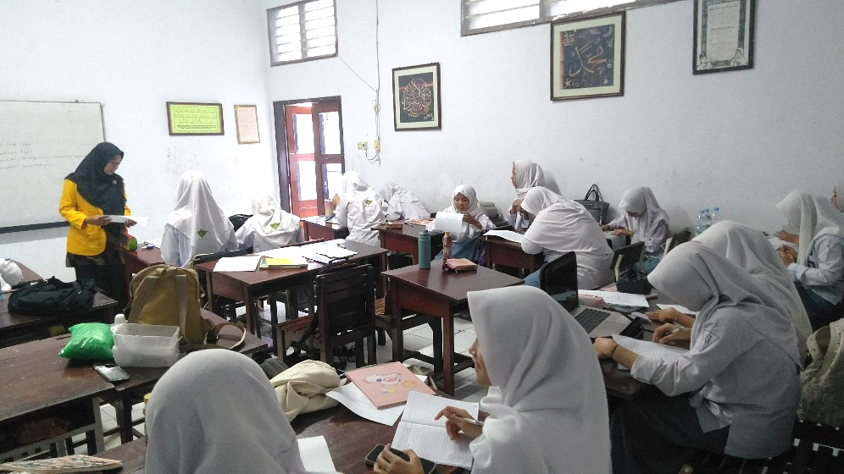

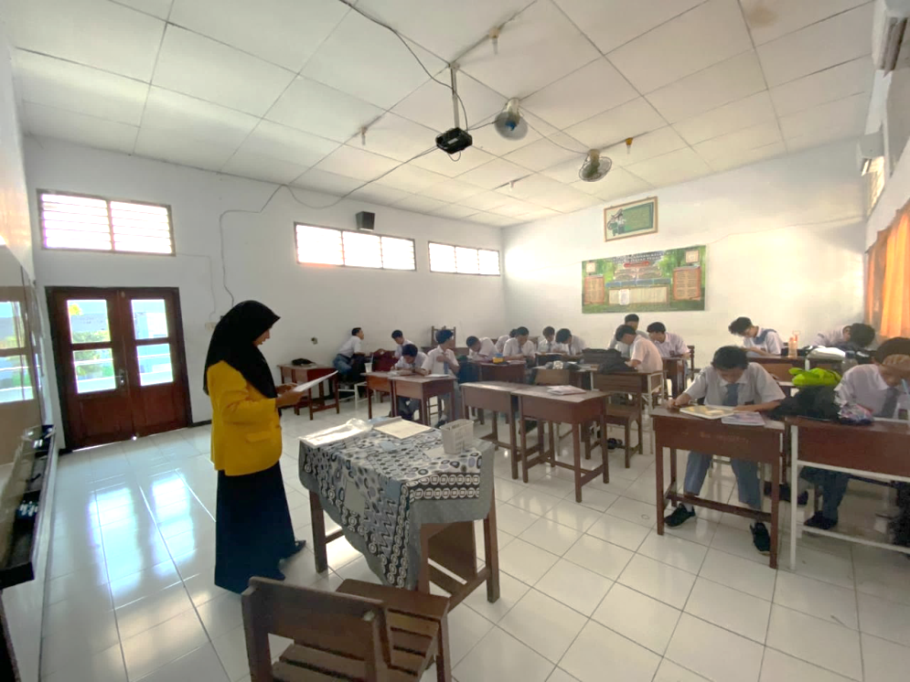

**Lampiran 13**

**Dokumentasi Wawancara dengan Responden UAR**

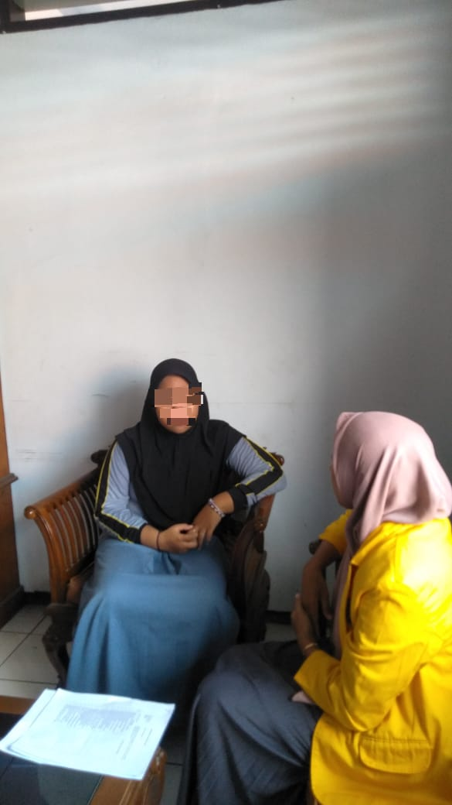 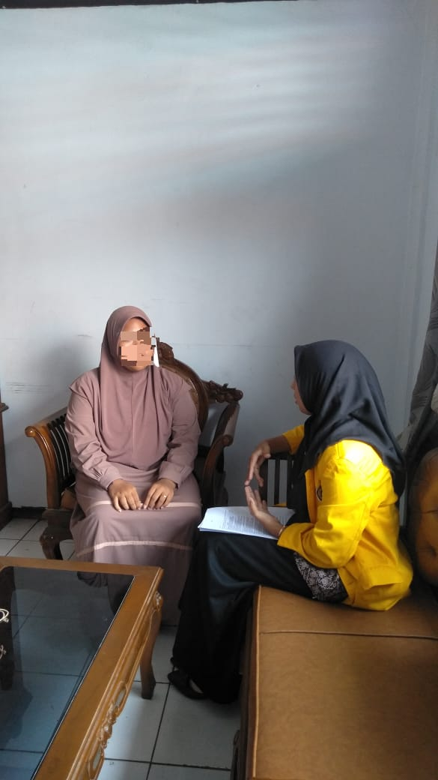

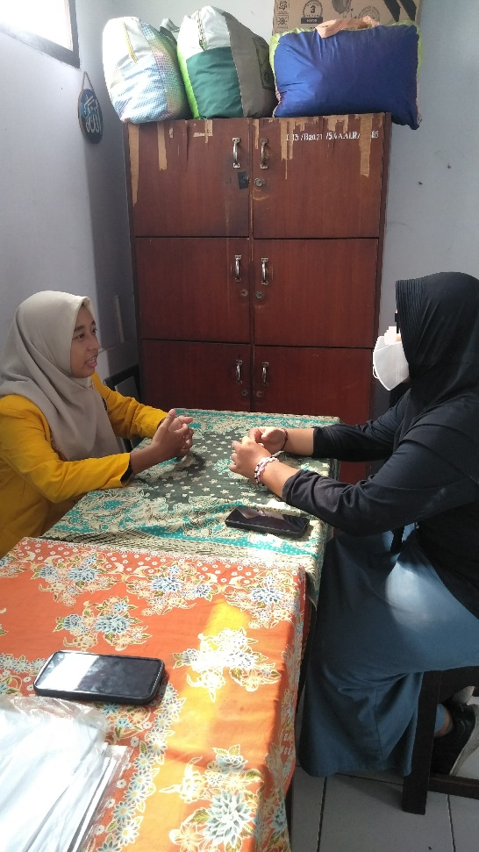 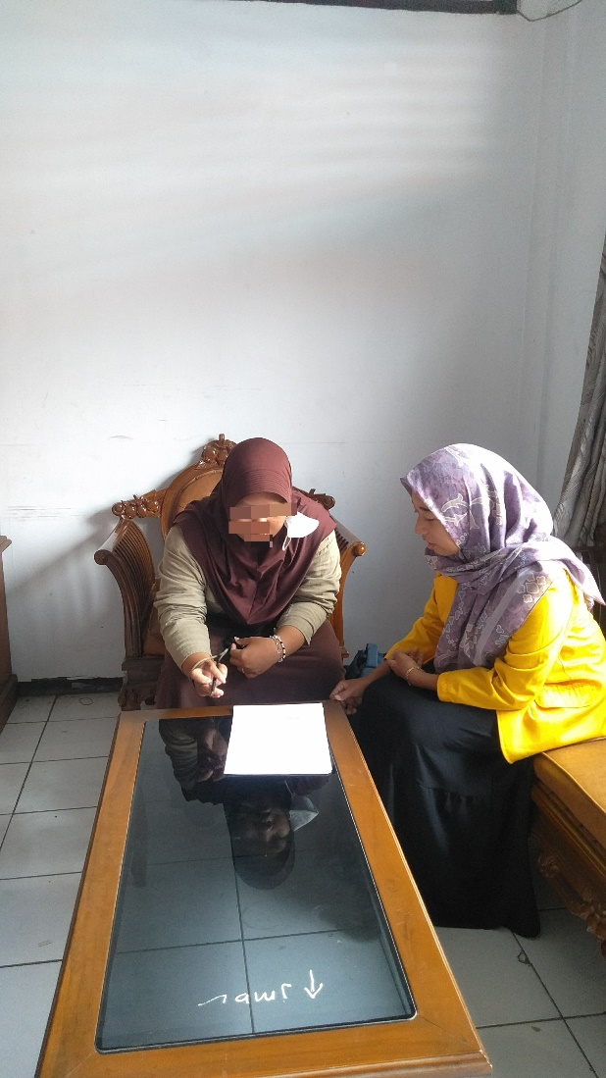

**Lampiran 14**

**Dokumentasi Wawancara dengan Responden AN**

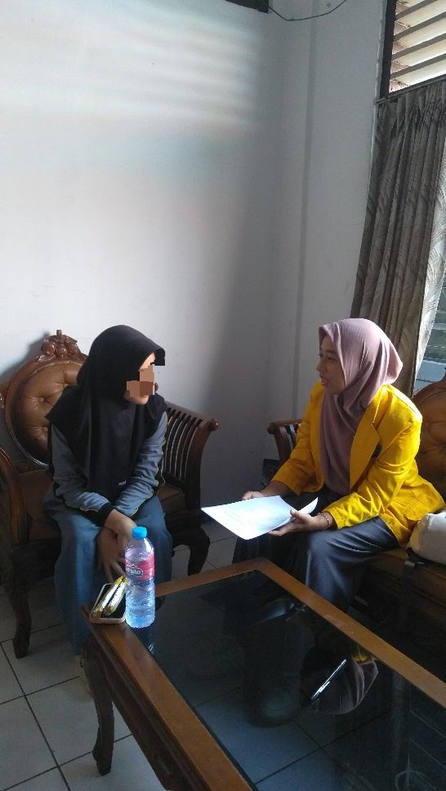 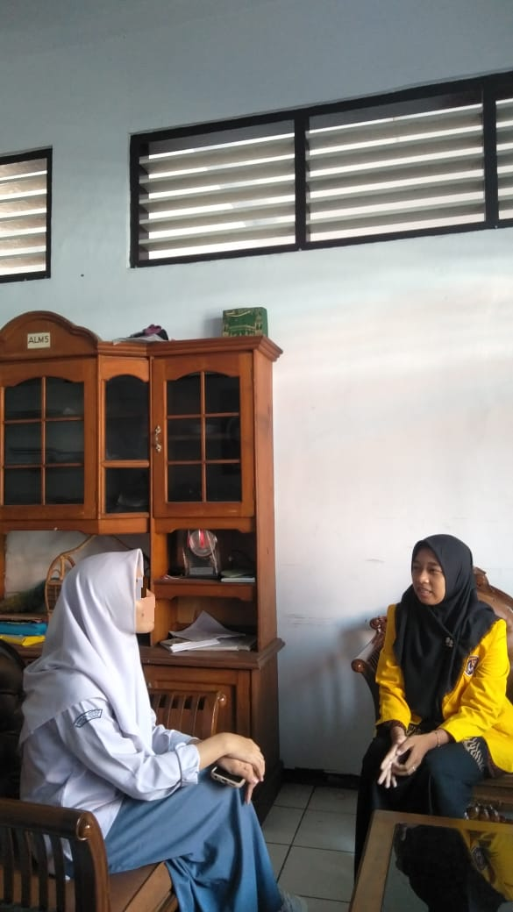

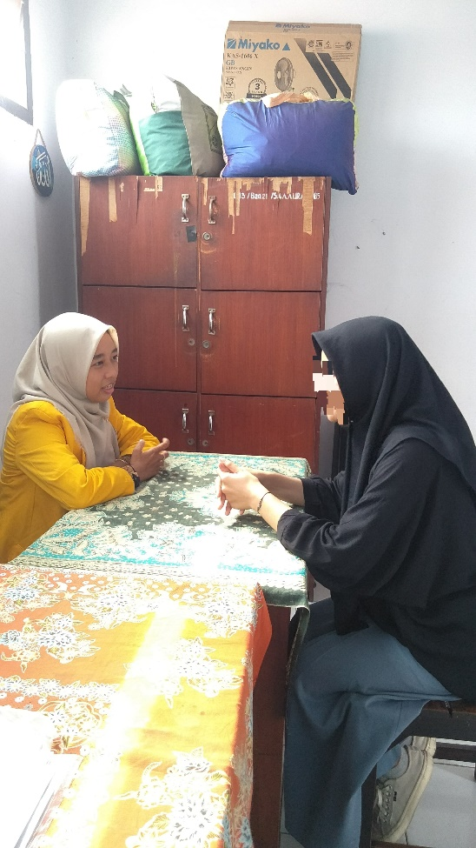 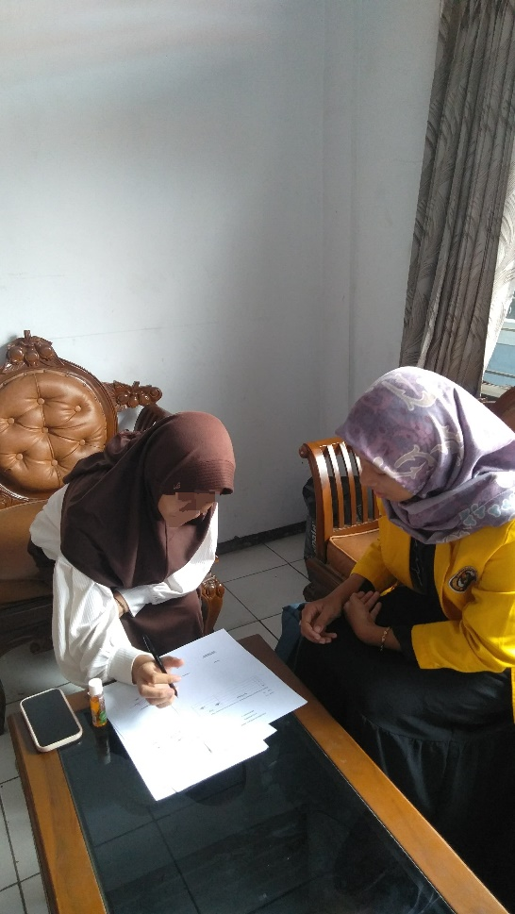

**Lampiran 15**

**Dokumentasi Wawancara Data Sekunder RRZ (UAR)**

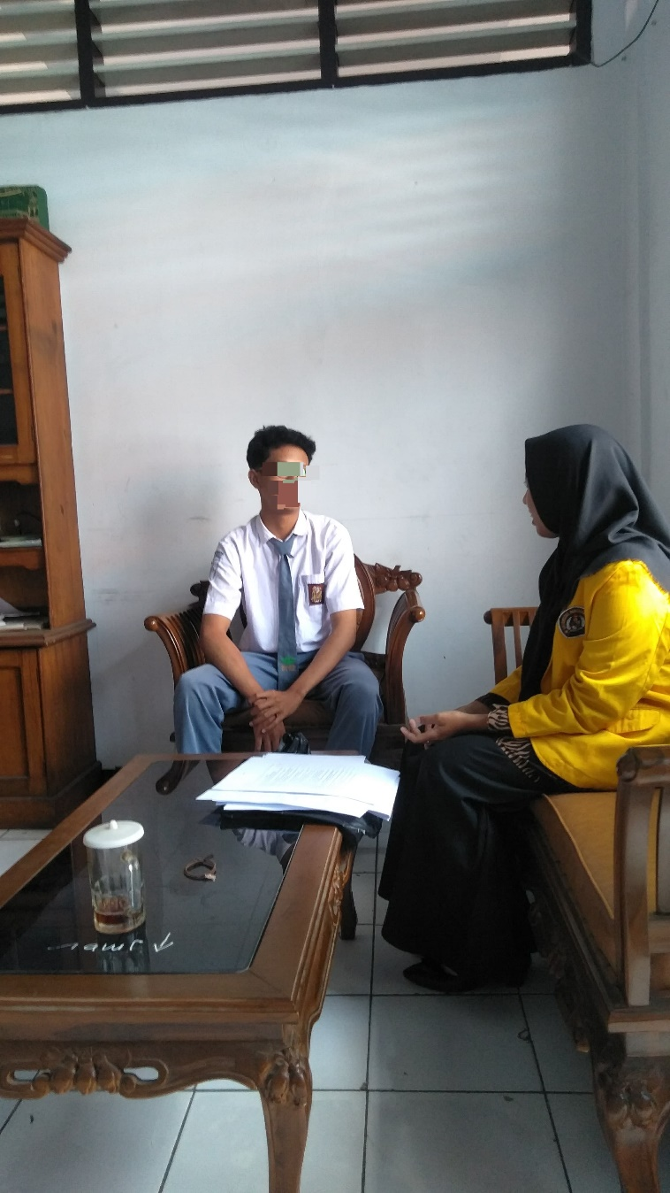

**Lampiran 16**

**Dokumentasi Wawancara Data Sekunder ZAS (AN)**

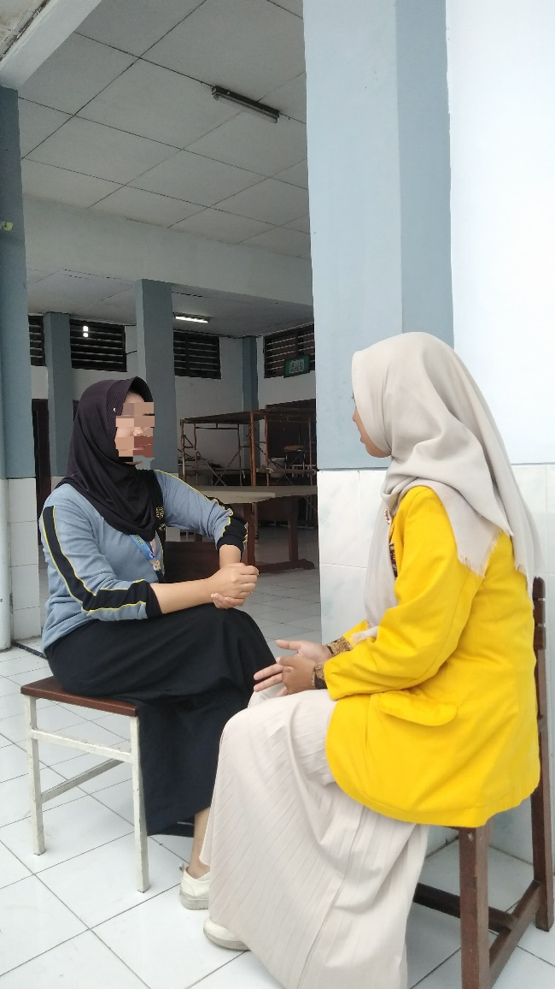

**Lampiran 17**

**Jurnal Bimbingan Skripsi Dosen Pembimbing I**

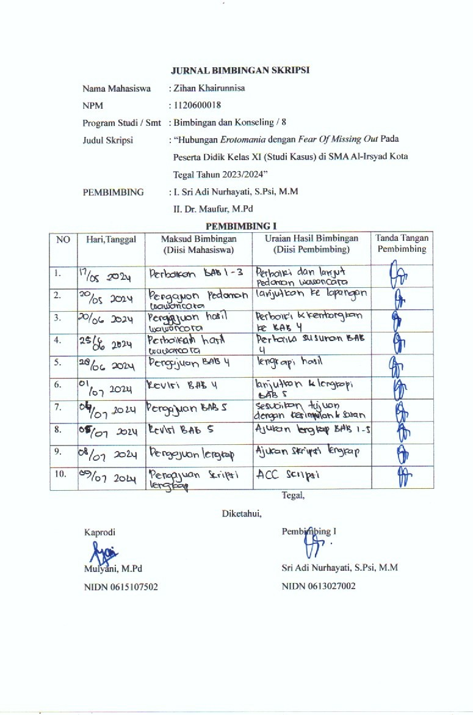

**Jurnal 18**

**Jurnal Bimbingan Skripsi Dosen Pembimbing II**

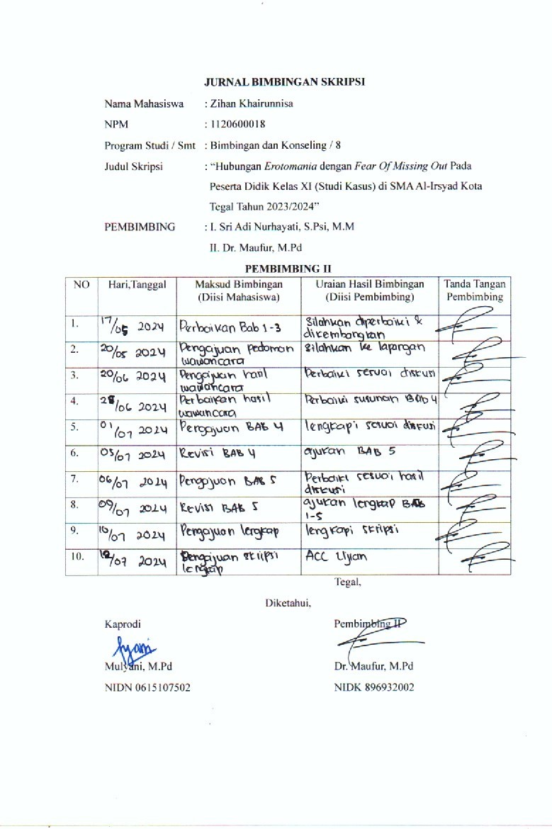

**Lampiran 19**

**Permohonan Izin Studi Lapangan (Penelitian)**

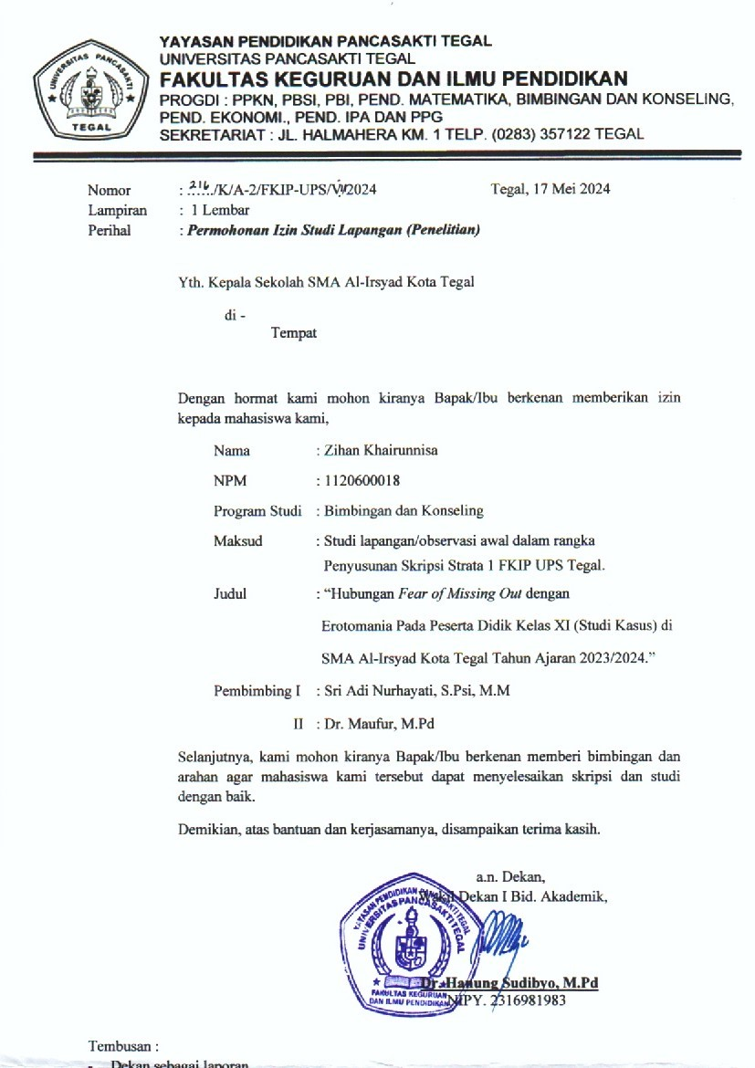

**Lampiran 20**

**Surat Keterangan Selesai Penelitian**

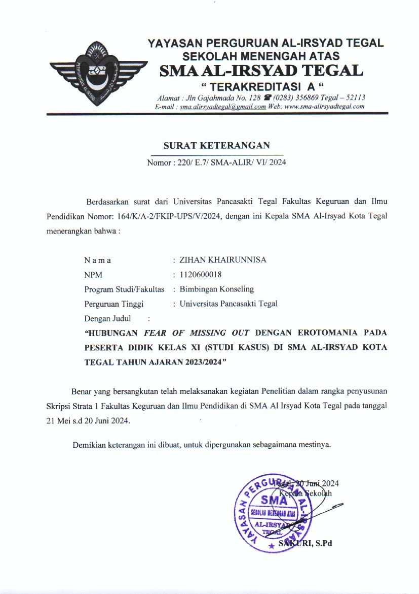

**Lampiran 21**

**Hasil Scan Similarity**

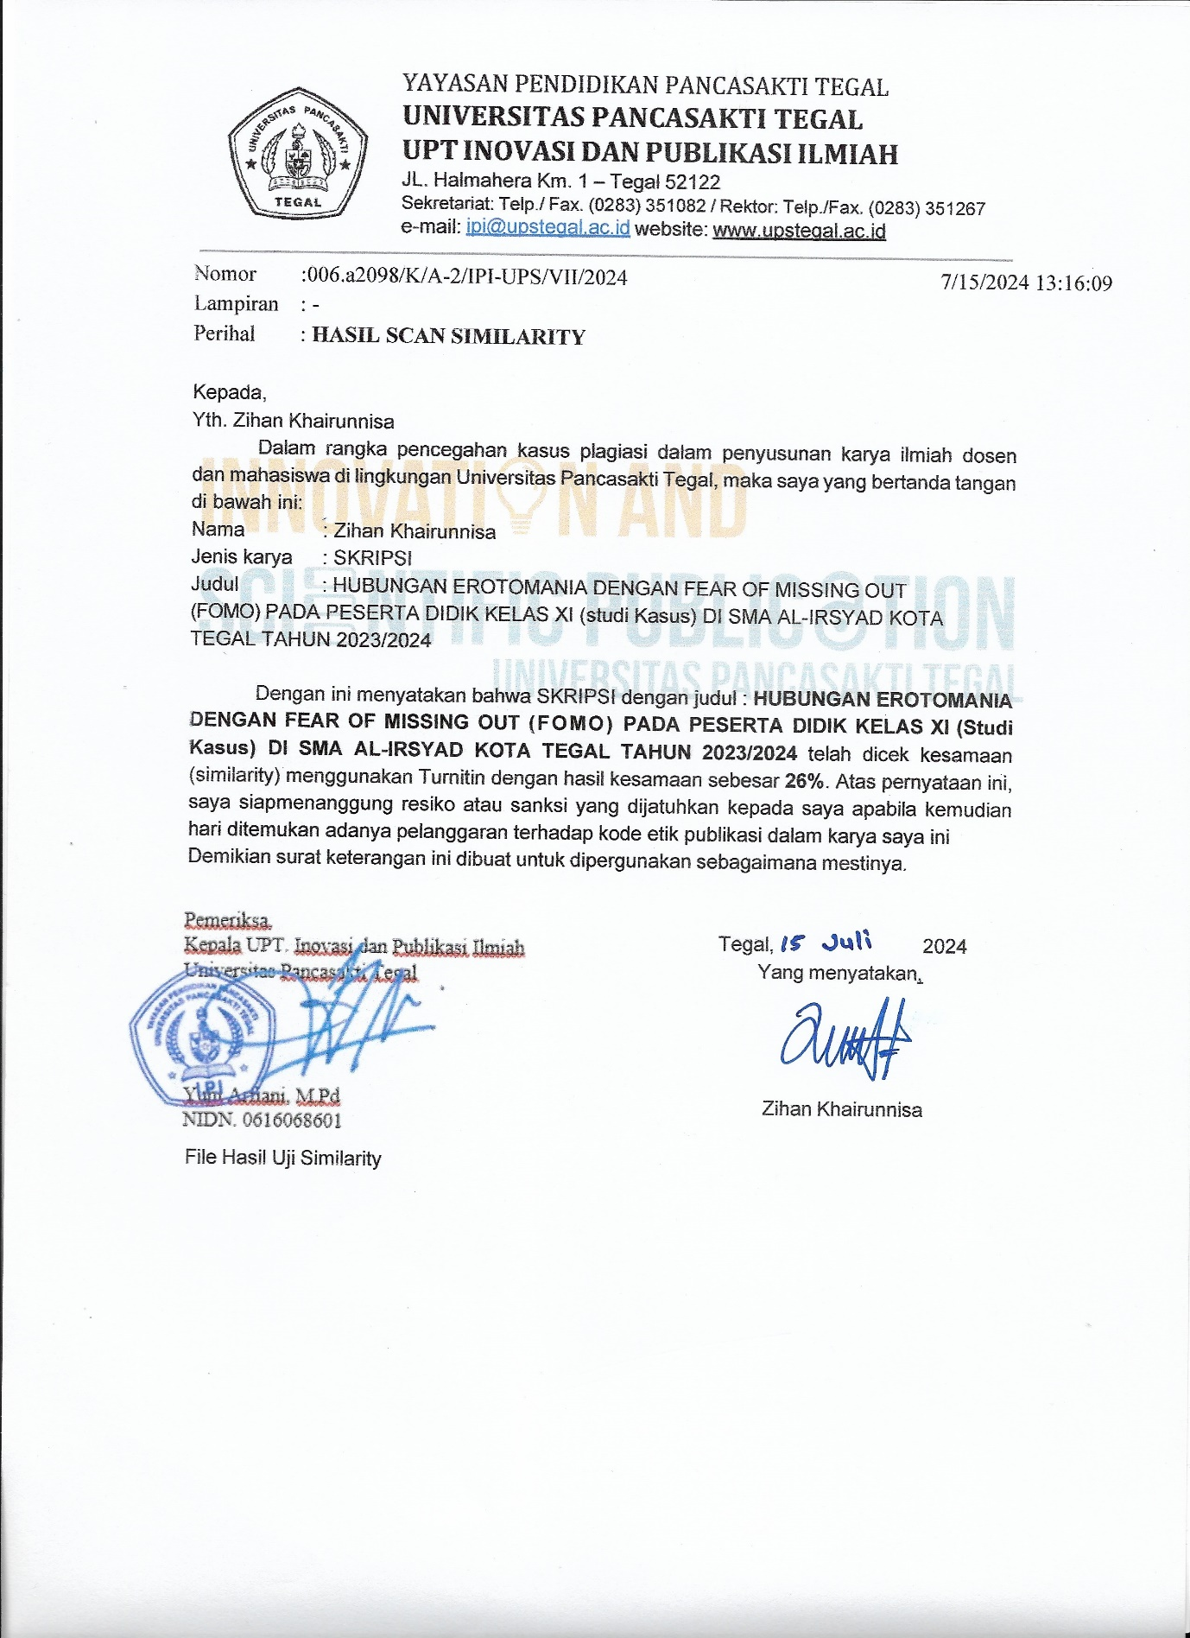

**Lampiran 22**

**Jadwal Kunjungan Penelitian**

|  |  |  |
| --- | --- | --- |
| **No.** | **Pelaksanaan** | **Maksud Kunjungan** |
| 1. | Rabu, 31 Januari – 7 Februari 2024 | Penelitian pendahuluan (Penyebaran angket dan observasi awal) |
| 2. | Senin, 20 Mei 2024  (Responden 1 pukul 08.30)  (Responden 2 pukul 09.00) | 1. Sesi wawancara pertama (Responden primer 1) 2. Sesi wawancara pertama (Responden primer 2) |
| 3. | Senin, 03 Juni 2024 (12.30) | Sesi wawancara kedua (Responden primer 2) |
| 4. | Rabu, 05 Juni 2024 (11.00) | Sesi wawancara kedua (Responden primer 1) |
| 5. | Senin, 10 Juni 2024 (08.30) | Sesi wawancara ketiga (Responden primer 2) |
| 6. | Selasa, 11 Juni 2024 (09.00) | Sesi wawancara ketiga (Responden primer 1) |
| 7. | Kamis, 20 Juni 2024  (Responden 1 pukul 09.00)  (Responden 2 pukul 11.00) | 1. Sesi wawancara keempat (Responden primer 1) 2. Sesi wawancara keempat (Responden primer 2) |

**Lampiran 23**

**Kehadiran Peserta Didik (Responden UAR)**

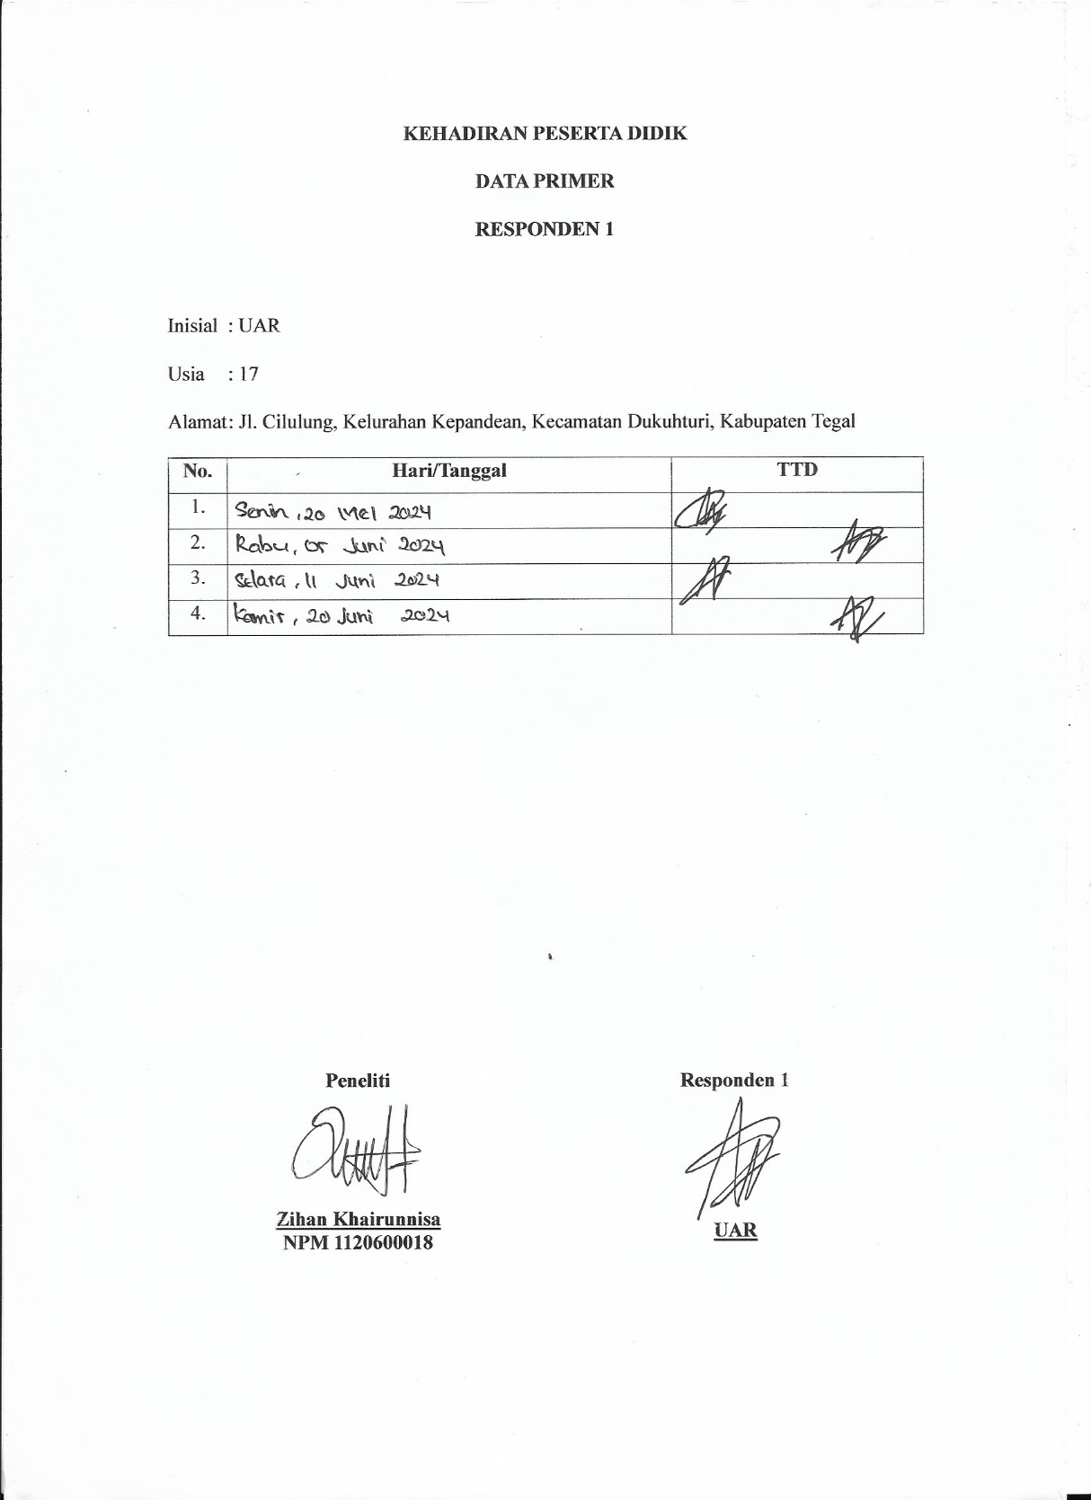

**Lampiran 24**

**Kehadiran Peserta Didik (Responden AN)**

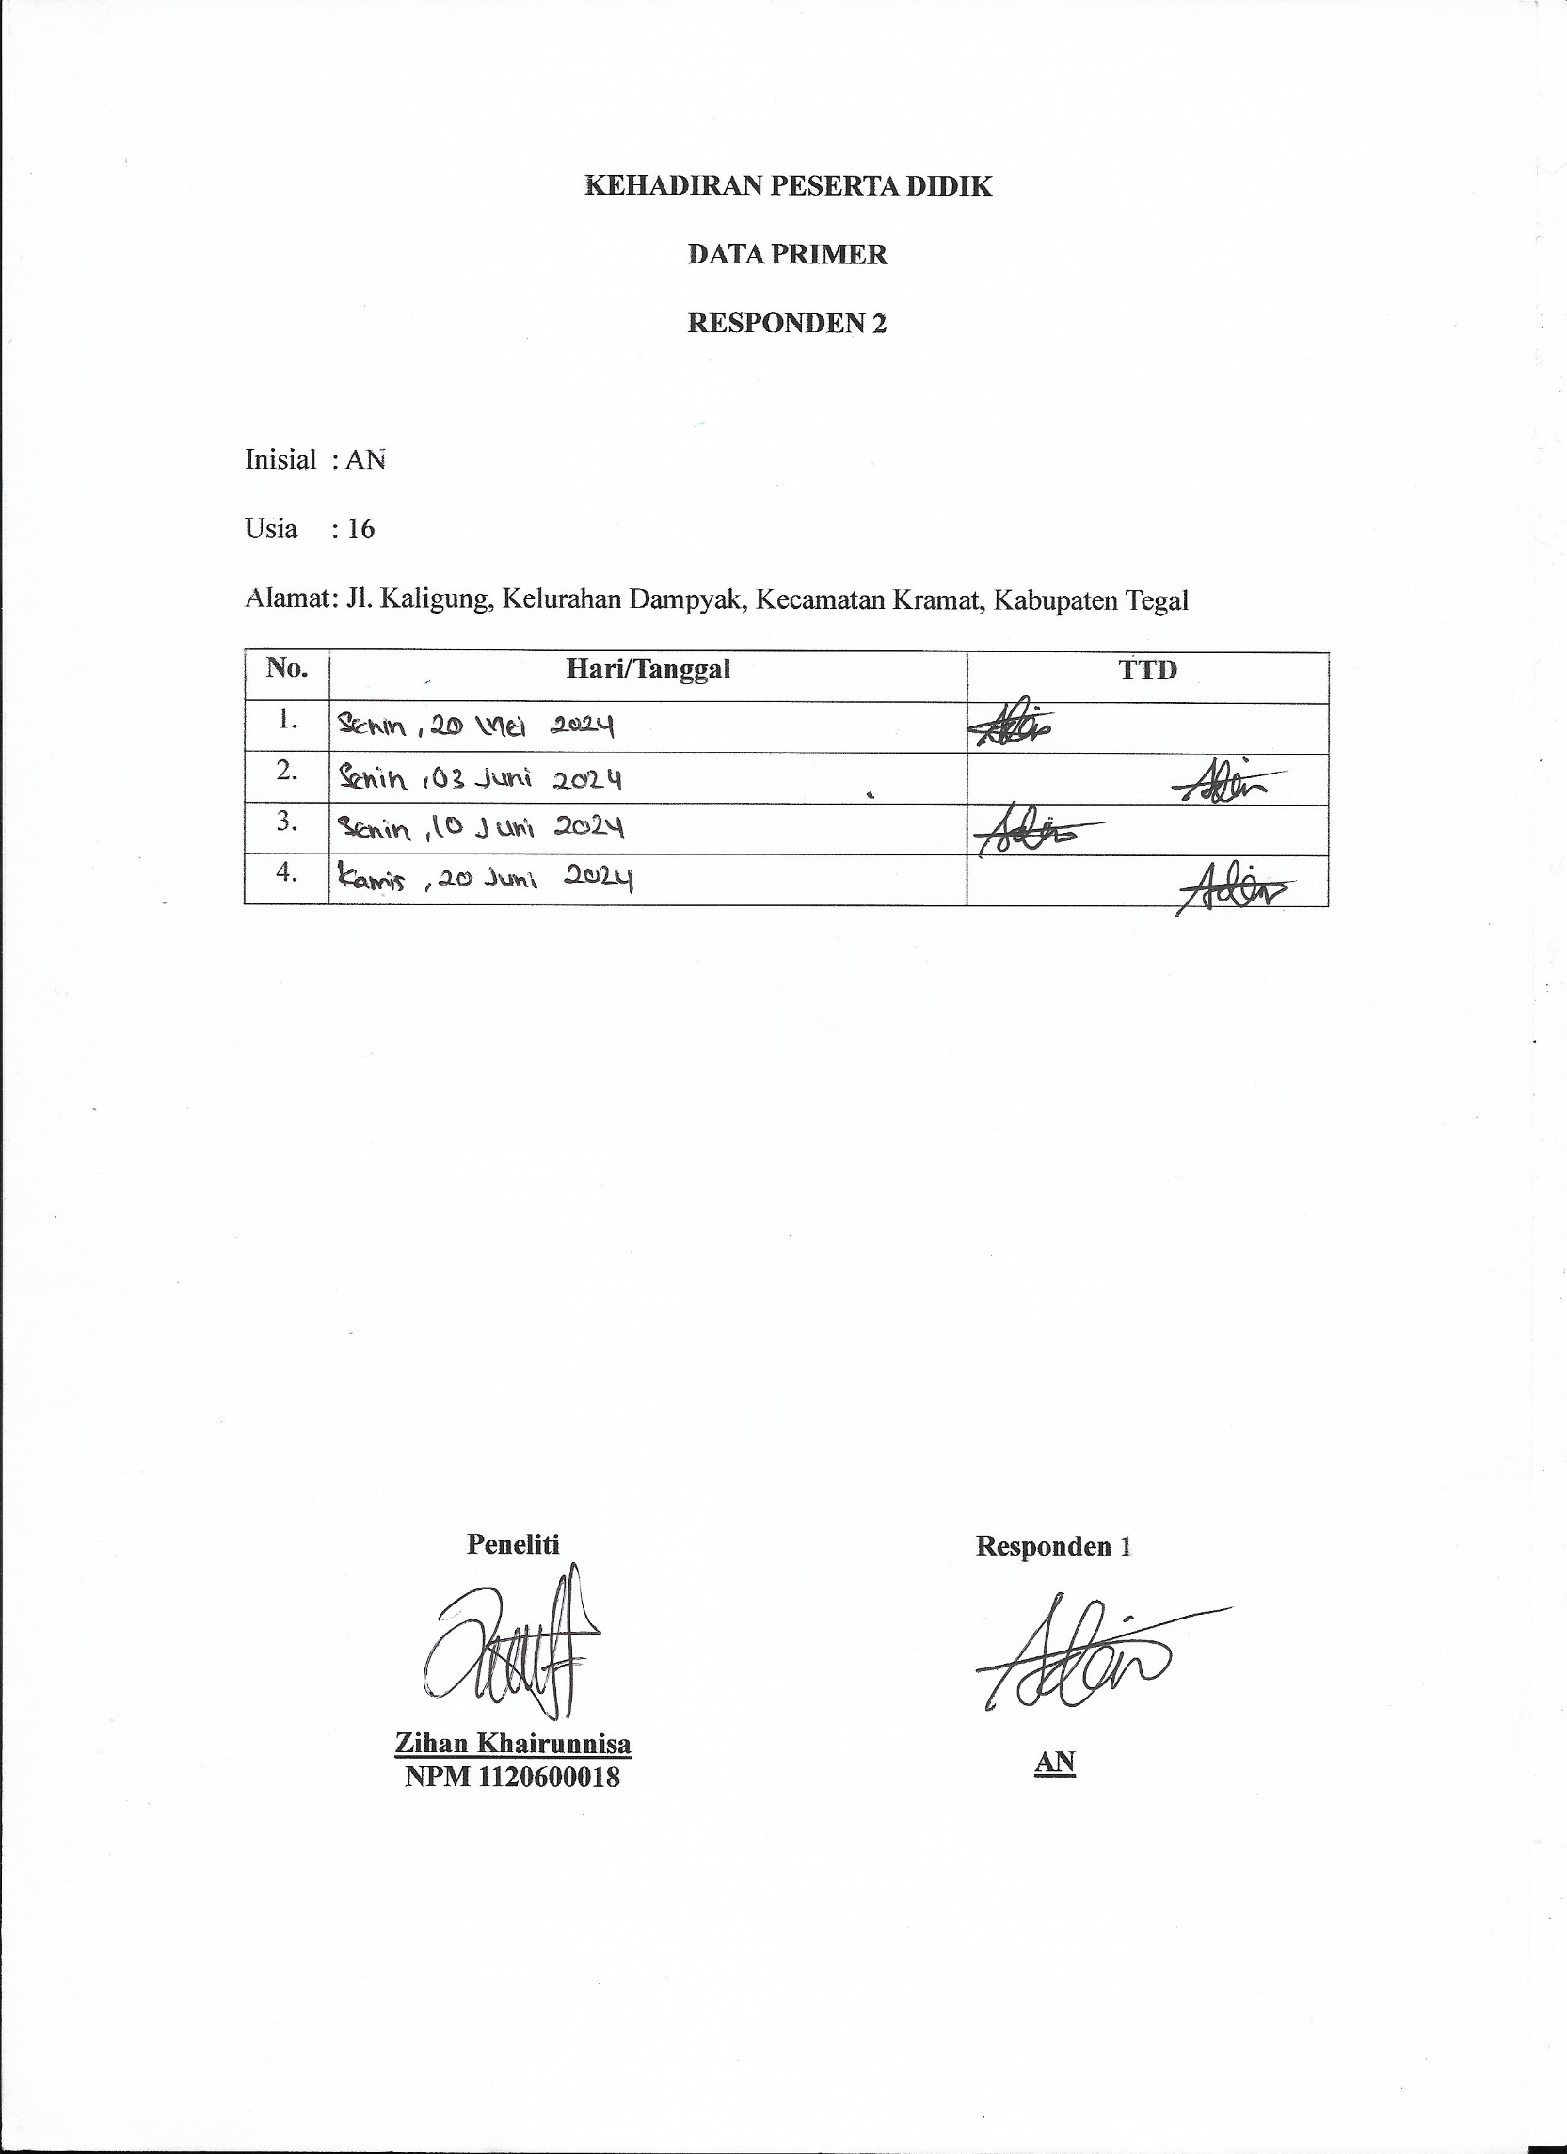

**Lampiran 25**

**Berita Acara Bimbingan Skripsi**

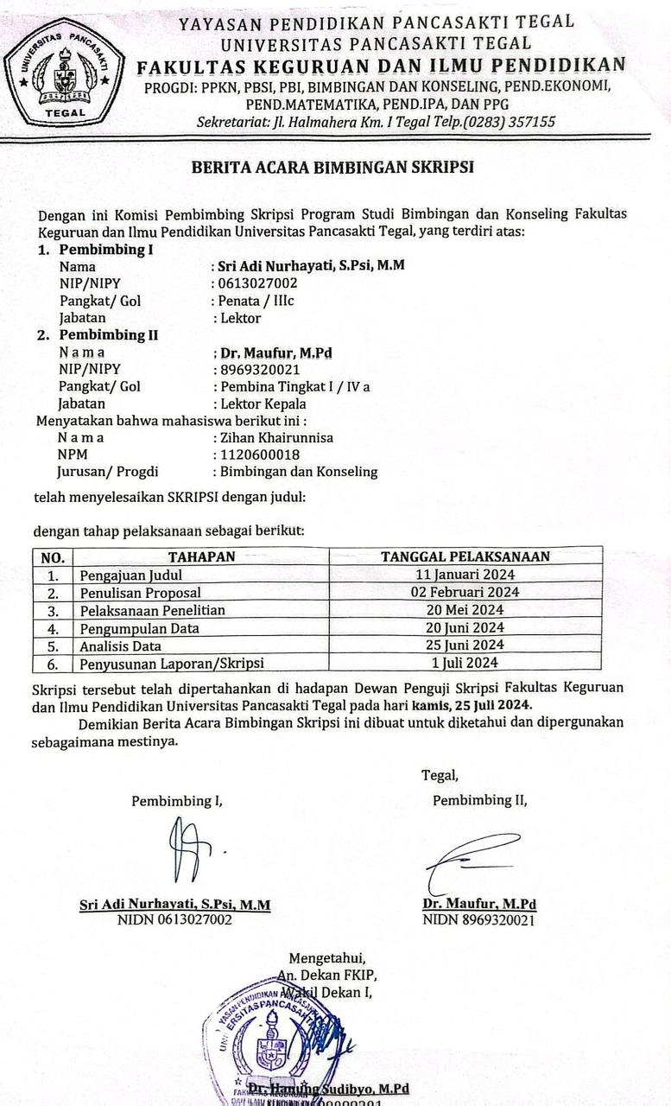

**Lampiran 26**

**Berita Acara Ujian Skripsi**

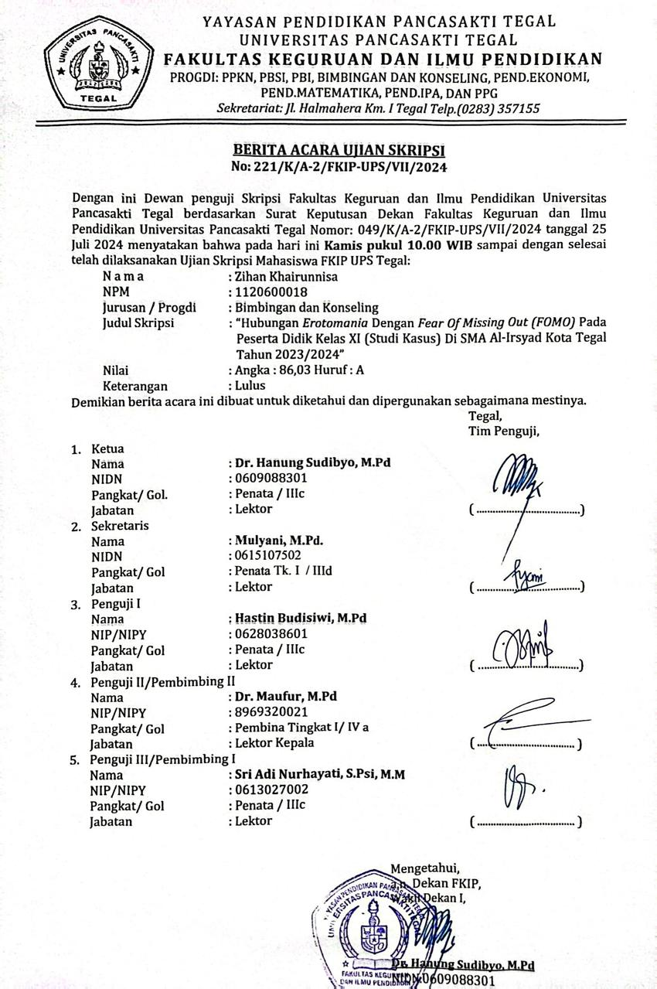

**Lampiran 27**

**Berita Acara Penyelesaian Revisi Skripsi**

